
汕头职业技术学院
学生宿舍智慧人行出入口管理系统建设项目

设
计
方
案

中天设计集团有限公司
二〇二三年

目 录

第一章 设计简介 3
一、项目概述 3
（一）项目名称 3
（二）建设单位 3
（三）单位情况 3
（四）建设内容 3
二、需求分析 3
三、建设规模与总预算金额 3
四、设计原则 4
五、设计依据 5
六、方案价值 5
第二章 设计方案 6
一、终端设备 6
（一）人行道闸设备 6
（二）人脸识别设备 7
（三）显示终端 8
（四） 云门禁控制器 8
（五） 后端管理平台 9
（六） 系统说明 12
6.1 系统拓扑图 12
二、 宿舍出入口通道设计 13
1、一号宿舍楼 13
2、二号宿舍楼 13
3、三号宿舍楼 14
4、四号宿舍楼 15
5、五号宿舍楼 16
6、六号宿舍楼 17
7、七号宿舍楼 18
8、八号宿舍楼 19
9、教职工宿舍楼 21
10、原招待所 22
三、 系统运维 23
3.1、运维服务时间 23
3.2、运维服务范围 23
3.3、运维内容和方式 23
3.4、响应时间 23
第三章 设备清单 24
一、前端设备 24
二、后端平台 40
第四章 系统安全 49
第五章 设计公司简介 50

第一章 设计简介

一、项目概述

（一）项目名称
汕头职业技术学院学生宿舍智慧人行出入口管理系统建设项目

（二）建设单位
汕头职业技术学院

（三）单位情况
汕头职业技术学院（以下简称：汕职院）是市属全日制综合性大专院校，成立于2002年3月，现有院本部、金园校区、新津校区和东墩校区四个校区，占地面积67.4万平方米（含450亩在征）。建筑面积28.3万平方米。学校目前高职在校生超过15000人。

（四）建设内容
本项目主要内容是为汕头职业技术学院本部一共10个学生宿舍区的人员进出管理系统，含人脸识别、宿舍人员管理，以及后端的管理平台。

二、需求分析
（1）管控困难：学院总部校区学生宿舍现阶段均没有任何的人员进出管理设备，仅仅依靠宿管人员，宿舍管控困难，漏洞较大。
（2）安全风险大：单纯依靠人员管理，隐患大，校园巡查监管环节薄弱。对于管理人员，无法及时知晓学生是否在规定时间内回宿舍或离开宿舍；
（3）人员管理：配合学校现有的大门出入管理设备，可实现宿舍—校园内—校外三个区域的管控，对学生进行全面安全管理。

三、建设规模与总预算金额
本项目主要内容是为汕职院学院总部所有学生宿舍出入口建设行人出入道闸，含脸设别管理，以及后端的集中管控系统。
本项目预算为：大写人民币壹佰玖拾玖万玖仟柒佰柒拾叁元玖分（￥1999773.09 ）

四、设计原则
本项目的方案设计将以“设计理念先进、配置适当超前、投资合理、性能稳定、功能强大、增值见效高”为主导设计原则，选用目前业界领先并已规模应用的设备及技术，达到本项目建设的可靠性、先进性、完善性及合理性的目标。
本方案的设计将遵循以下设计原则：针对系统建设内容，系统规划必须遵循实用性、安全性、可靠性、成熟性、先进性、开放性、可扩展性、集成性、可管理性、经济性原则，使系统建设的规划设计思想，能够实现此次建设项目的用途。
1) 安全性和可靠性
整个系统具有高度的安全性、可靠性和稳定性；在考虑技术先进性和开放性的同时，从系统结构、技术措施、设备性能、系统管理、厂商技术支持及维修能力等方面着手，确保系统运行的安全性、可靠性和稳定性。
2) 成熟性和先进性
系统设计采用先进的概念、技术和方法，同时注意结构、设备、工具的相对成熟，使系统具有较大的发展潜力。
采用被实践证明为技术成熟且领先的技术设备，最大限度地满足现在业务和未来发展的需求。
3) 开放性和标准化
为满足系统所选用的技术和设备的协同运行能力，系统采用标准化设备，并在开发上注意层次的切割与封装，允许其他应用的接入、调用以及不同厂商标准化设备的兼容，从而使系统具有开放性。应考虑未来发展的需要，使系统与未来扩展的设备具有互联性和互操作性，又便于升级、换代，使整个系统可以随着科学技术的发展与进步，不断得到充实、完善、改进和提高。
4) 集成性和可管理性
充分考虑系统所涉及的各子系统的集成和信息共享，保证系统总体上的先进性和合理性，采用集中管理、操作和分散控制的模式。
5) 可扩展性和易维护性
为适应系统变化的要求，满足系统投资的长期效应以及系统功能不断扩展的需求，在系统设计阶段，方便日后迅速扩展和集中管理。
6) 模块化
整个系统中的设备均为模块化设计，系统的结构上也遵循这一原则，这样使得系统层次分明，可按需扩展，符合系统的可扩展性和国家标准工艺流程，便于使用、维护及未来对系统进行升级扩展。
7) 标准化
根据国家规定标准和高度可靠性要求，系统中的设计和设备都执行标准化要求，主要设备采用知名进口或国产名牌产品，完全参照行业相关标准，充分体现系统的先进性和标准化的要求，将系统规范化、产品标准化作为本系统重要的设计原则。

五、设计依据
- 国家中长期教育改革和发展规划纲要（2010-2020年）》；
- 教育信息化十年发展规划（2011-2020年）》；
- GB/T50311-2000建筑与建筑群综合布线工程设计规范
- GB50303-2002《电气施工规范》
- GB50254-50259-96《电气装置安装工程施工及验收设计规范》

六、方案价值
近期校园安全事故频发，学校在学生出入校园管理方面也需要不断提升管理措施和更新管理系统。在实际应用中，学校大门及学生宿舍出入管理能形成统一的管理平台，可以有效解决校园大门口，学生宿舍等不同场合出入管理面临的问题。有效的针对学生出入管理，校园安全等形成统一的管理平台，与学校管理人员互通信息，对各种突发事件及时响应，提升校园安全等级，为学生营造健康、安全、便捷的校园环境。

第二章 设计方案

一、终端设备

（一）人行道闸设备
要对学校学生进行出入管控，首先必须在学生宿舍出入口增设一套人行出入的道闸。人行通道闸是控制人员通道的执行设备，道闸可通过已经提前录入的学生人脸信息，通过人脸识别是否为学生本人从而决定是否开闸。
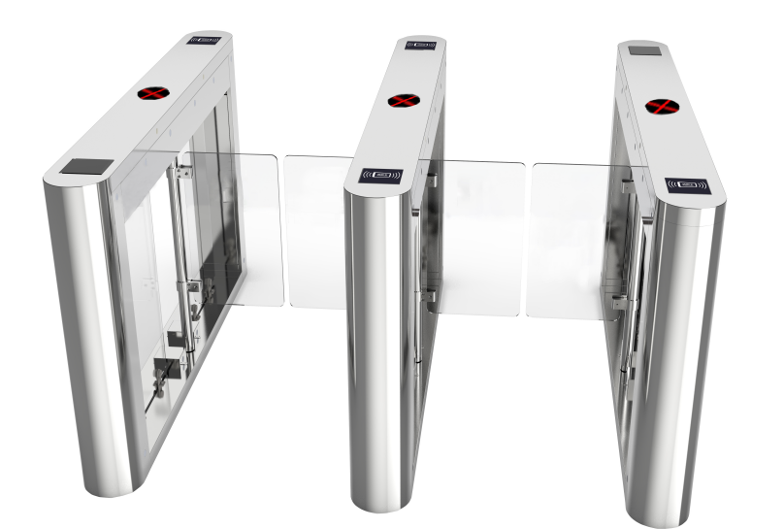
1.1闸机特点
- 设备尺寸：防撞单机芯/双机芯：长1600mm×宽180mm×高980mm ；
- 工作电压：220V；
- 整机功耗：≤50W（单机芯）；≤100W（双机芯）；
- 运行噪声：60DB；
- 单程运行时间：0.5S-1.0S；
- 闸机使用寿命：≥500万次
- 最大摆臂长度：有机玻璃≤500mm，不锈钢≤575mm；
- 一体式机芯结构，精度更高，可靠性更好，维护更方便，性价比高；
- 出入控制和闸机控制分体设计，用户选择更方便；
- 采用无刷电机驱动，使用寿命更长，电机免维护；
- 机械+霍尔定位，抗冲击能力更强，适应性更好；
- 采用控制器和驱动器一体设计，结构更紧凑；
- 独特的行人保护，当行人受摆臂冲击时，保护行人免受伤害；
- 自带停电保护功能，保障数据的可靠性；
- 可扩展外挂多种人员进出标识识读设备，方便用户选择出入标识；

（二）人脸识别设备
道闸的识别设备为人脸识别仪，入口的人脸识别仪集成了二维码识别功能。二维码识别功能是针对访客预约功能，访客在平台上申请预约通过后，可通过平台系统随机发送的二维码识别进入。
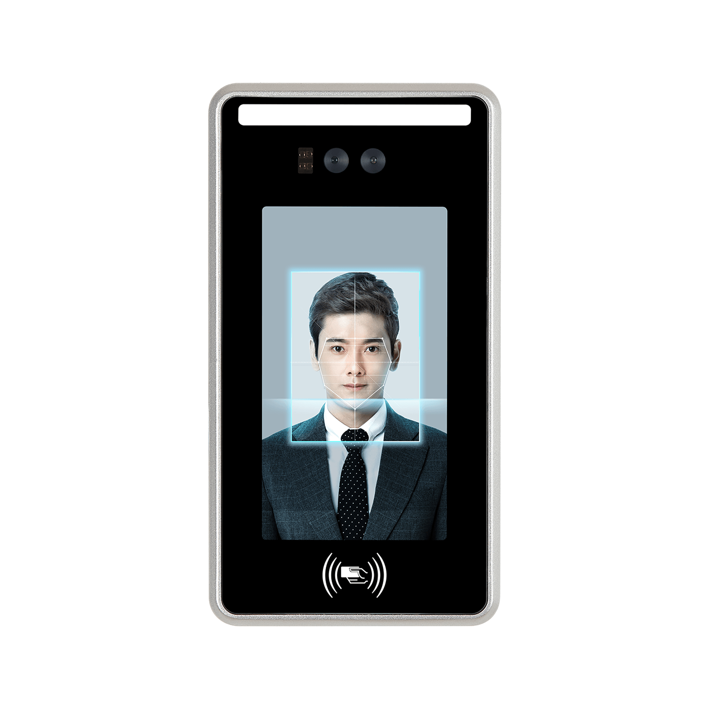
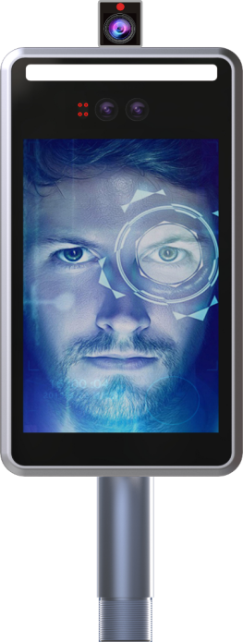
连接后端管理平台，学生在出入的信息将反馈至系统，管理人员可根据学校校规，通过设置最早及最晚的出入时间，控制学生等人员的出入。如，晚上10点后学生将无法出宿舍；某学生在深夜10点还未回宿舍，系统会自动将该信息通过微信等方式发送至指定负责人。

2.1 人脸识别设备特点
- 双目活体检测精准识别人脸，识别时间＜1S，人脸检测率＞99.9%，强逆光环境下人员追踪曝光。
- 高清显示屏图像无拖影，无延迟分辨率：1920*1080屏幕尺寸：7寸/8寸。
- 多重标识认证支持人脸/IC卡/二维码，实现人证合一。
- 通讯方式：TCP/IP、韦根等。
- 操作系统采用LINUX操作系统，系统稳定性更好。
- 平均无故障运行时间＞5000H。
- 支持直连云端。
- 人脸数据加密传输，防止人脸数据泄密。
- 防护等级：IP66级防水防尘，可室外使用。

（三）显示终端
显示终端的作用是安装在各个宿舍出入口用于实时显示该宿舍的总人数，未归人数及已归人数，方便宿管人员实时掌握该宿舍人员信息。
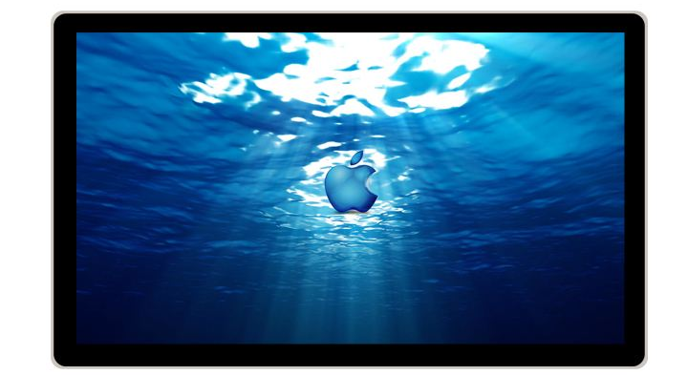

3.1 显示终端特点
- 屏体分辨率：1920×1080，支持高清，具备超强的计算性能、2D/3D图形处理能力和全高清视频编解码能力。
- 接口：HDMI 1.4标准显示接口
- 显示基色：全彩
- 工作环境存贮温度：-40-85℃
- 工作温度：-25-55℃
- 自带终端电脑，配置不低于酷睿I5，4G运行内存，128G固态硬盘，千兆网卡，无线wifi。

云门禁控制器
云门禁控制器根据其外接的识读装置的数量不同，分为1控1、1控2、1控4三种，其中1控1、1控2开实现单门、双门双向进出控制，1控4可以实现四门单向控制。
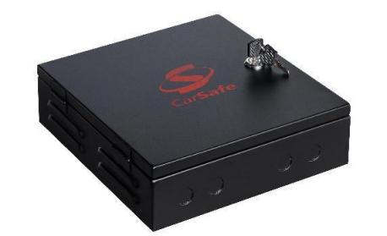
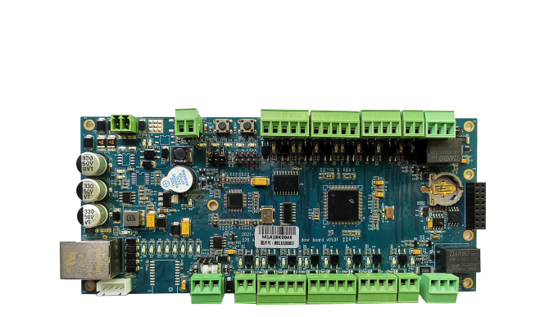

4.1 云门禁控制器特点
- 高稳定性设计：采用高速CPU、非易失性存储技术、精准时钟，采用防雷、防错接、防浪涌、抗干扰、防静电等设计，来保障产品的高可靠性；
- 远程维护升级：可以通过上位机软件来在线升级，具备日志记录功能；
- 直接开锁功能：控制器自带电源，门锁无需再配电源；
- 大容量存储：支持30000张卡号, 9万条记录。
- 消防报警联动：接入消防扩展板，有火警时扩展板所接的控制器及所辖的防区门自动打开。（保留功能）
- 批量设置：可批量设置黑白名单、人员信息等等，使用效率更高。

后端管理平台
在“汕头职业技术学院智慧人行出入口管理系统”（以下简称智慧人行系统）项目中，学校已经针对校区智慧人行出入系统建立了云平台管理系统，本项目后端管理系统需与之进行对接，融合为一个平台，实现集中控制，统一管理，并实现以下所有功能：
1、信息推送提醒：系统能自动记录学生进出校园记录。通过微信，进行学生与学校之前的联动通知；通过学生管理系统录入班级、学生、老师等信息，学生绑定管理归属，当学生到校通过人脸识别进入学校后，系统自动记录信息，记录可回溯。
平台设定每晚最晚回校时间，如果学生超过时间无进出记录，则推送信息，信息推送至所属管理员微信，通知管理员了解情况，保障学生安全。
- 开门时间管制：根据实际需要对允许开门的时间段进行灵活设置，禁止在非开门时间内进入管控区域，禁止在非开门时间离校。
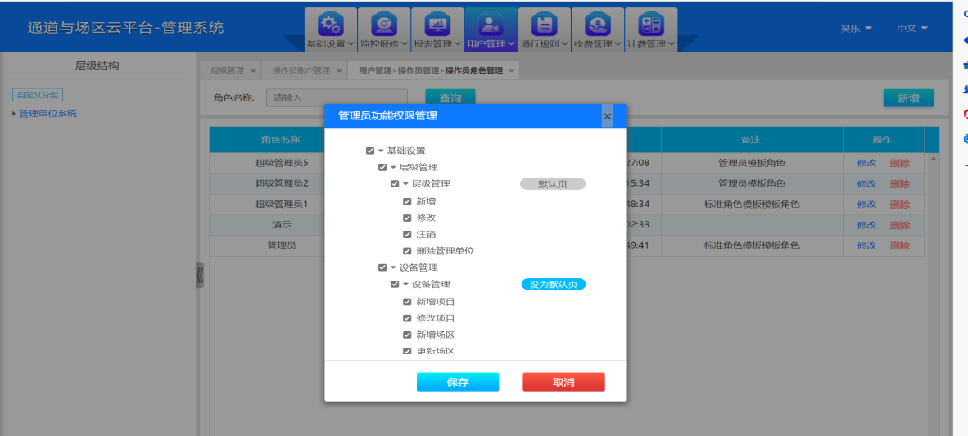

- 节假日设置：为方便各地区不同的节假日安排，系统可根据实际情况灵活设置节假日，如周末、五一、国庆等。（节假日期间系统将不推送信息。）
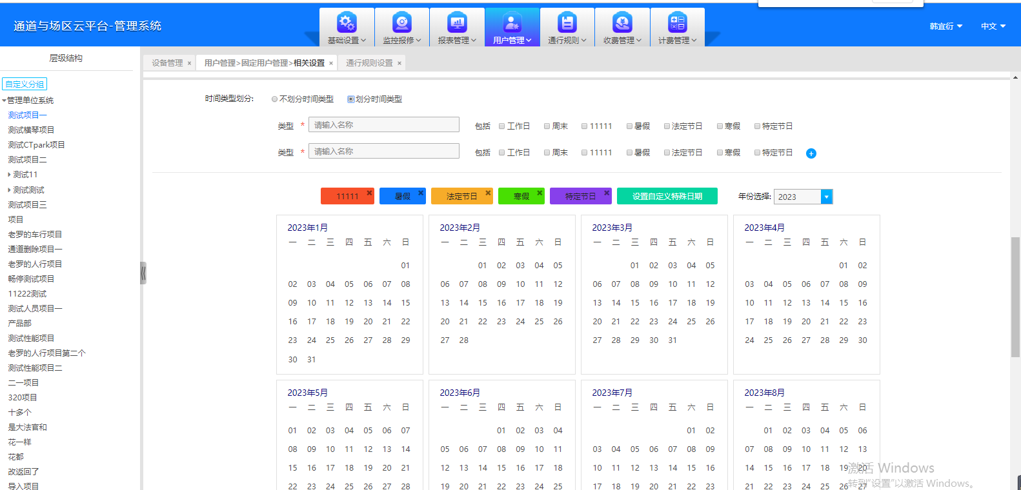

4、请假设置：
（1）学生请假时，直接在移动端小程序上进行请假；
（2）请假填写开始时间、结束时间、开始时间、请假天数、请假类型、请假原因等信息，提交申请；
（3）学生申请后，根据学生请假天数，自动匹配审批节点，后台推送审批信息至班主任/辅导员等相关审批人员，审批人员可通过信息提醒，直接点击进去，进行流程审批。
（4）当整个流程走完，学生也会收到公众号的消息推送提醒。
（5）当批准通过时，学生到设备面前识别到人脸，设备自动开闸。请假学生在请假期间不在宿舍区，平台不进行预警与通知。
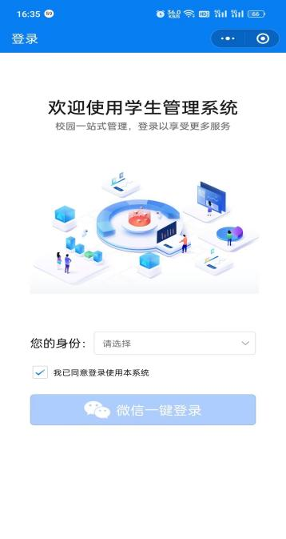
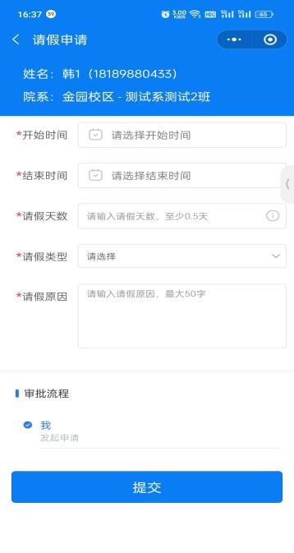
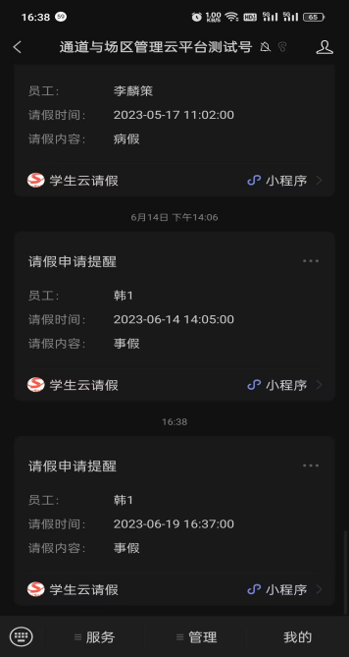
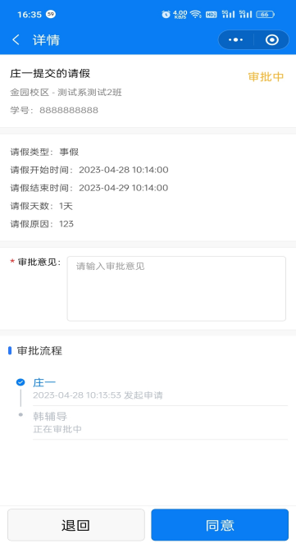

- 用户管理，可实现对学生及教职工信息的导入、删除、修改处理，可以实现批量导入人员信息，包括姓名、性别、人脸图像、通行权限等等；也可导入当前学校已有的学生数据。
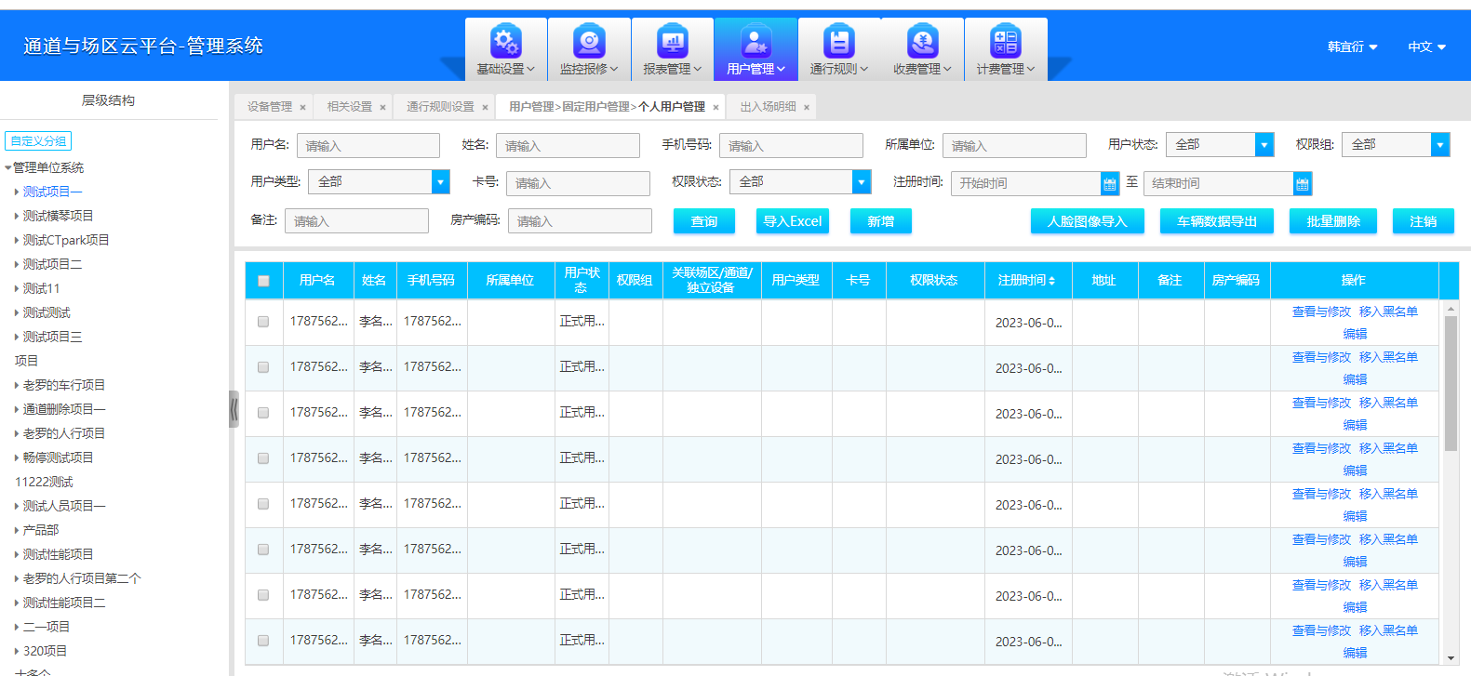

6、可对接学校已有或未来可能建设的微信公众号，小程序。可按需要免费提供开放的软件接口，未来可对接学工系统或智慧校园系统。
7、建设学生管理平台大数据管理中心，在宿舍楼设置通行数据显示终端，通过大屏显示各宿舍楼、总计人数、归宿人数、未归宿人数，同时统计显示未归宿人员名单

系统说明
1、云门禁控制器至人行通道闸：布设开关信号线，一个通道布设一个一控二门禁控制器，通过门禁控制器发送指令控制人行通道闸的开关；
2、云门禁控制器至人脸识别一体机：采用韦根通讯，人脸识别仪识别人脸后传输验证信息至云门禁控制器；
3、人脸识别一体机至交换机布设网线，接入互联网，通过TCP/IP通讯直连云端服务器，通过云端平台下发人脸信息；
4、云门禁控制器至交换机布设网线，接入互联网，通过TCP/IP通讯直连云端服务器，进行数据交互；
5、所有的人员通行控制通过云平台完成，设置通行权限，记录通行记录；
6、云平台与学生管理后台数据打通，将通行记录推送给学生管理后台。
7、学生管理后台：设置请假管理、审批流程、预警通知等等，与微信小程序进行数据交互；
8、微信小程序：学生通过微信小程序请假申请，老师通过微信小程序审批，预警通知通过微信公众号推送至相关人员。

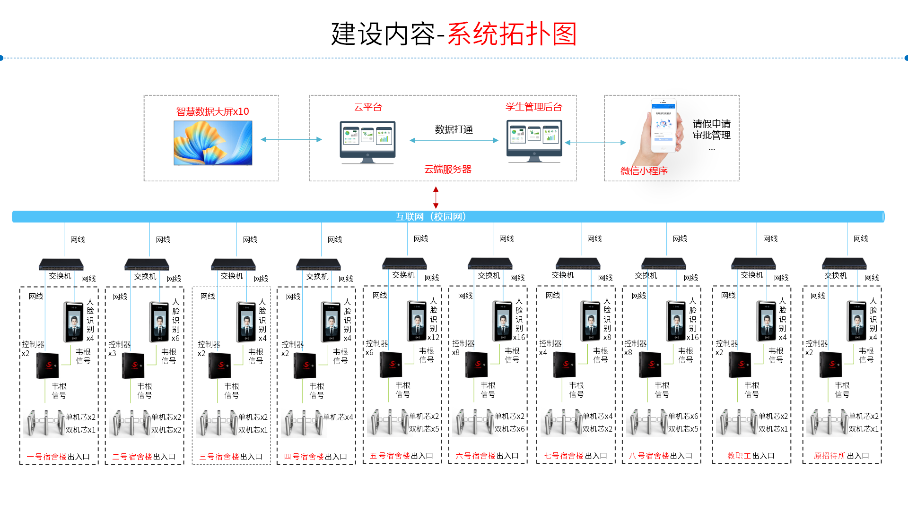
6.1 系统拓扑图

宿舍出入口通道设计

1、一号宿舍楼
一号宿舍楼主出入口宽度约为297cm，现状安装有一套不锈钢防盗安全门，安全门开门宽度为180cm。在保留安全门的情况下可设置两通道的人行通道闸，设备安装于安全门内，配备二维码人脸识别仪和人脸识别仪各两套。
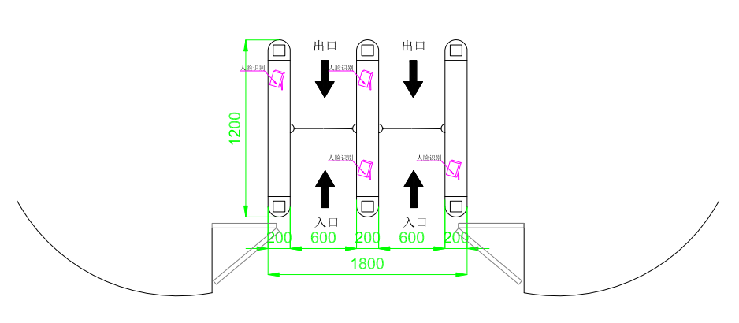
一号宿舍楼出入口人行通道平面设置图

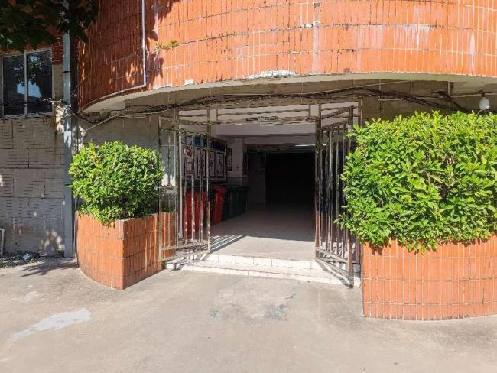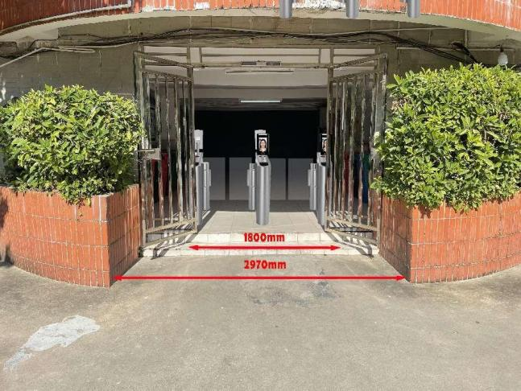
一号宿舍楼出入口现状图 一号宿舍楼出入口人行通道效果图

2、二号宿舍楼
二号宿舍楼主出入口宽度约为285cm，现状安装有一套钢制防盗安全门，安全门可完全打开。在保留安全门的情况下可设置三通道的人行通道闸，设备安装于安全门内，通道闸两边根据现场情况还需增加不锈钢固定护栏及安全门。配备二维码人脸识别仪和人脸识别仪各三套。
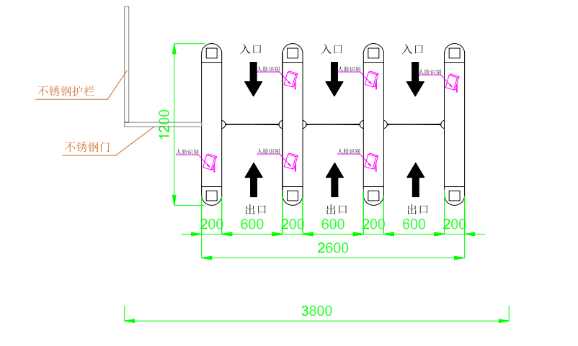
二号宿舍楼出入口人行通道平面设置图

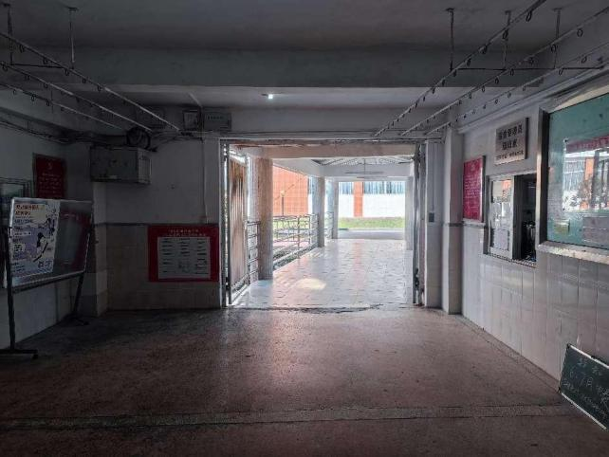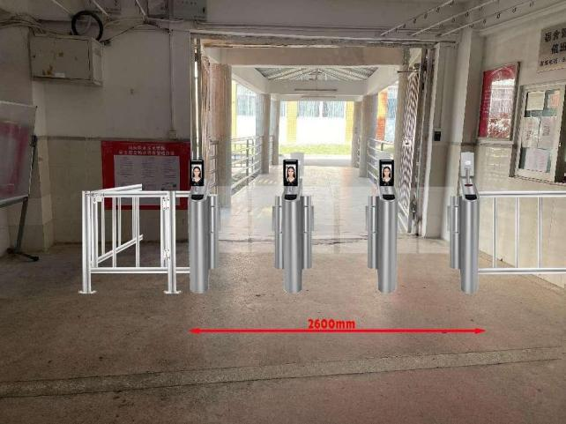
二号宿舍楼出入口现状图 二号宿舍楼出入口人行通道效果图

3、三号宿舍楼
三号宿舍楼出入口是一个不规则呈三角的平台，是一个开放的公共区域，其中有一边宽度为260cm，一边宽度为176cm。我们计划将人行通道闸安装于宽度较大的区域，设置两通道人行通道闸，并在另外一边加装不锈钢安全门。配备二维码人脸识别仪和人脸识别仪各二套。

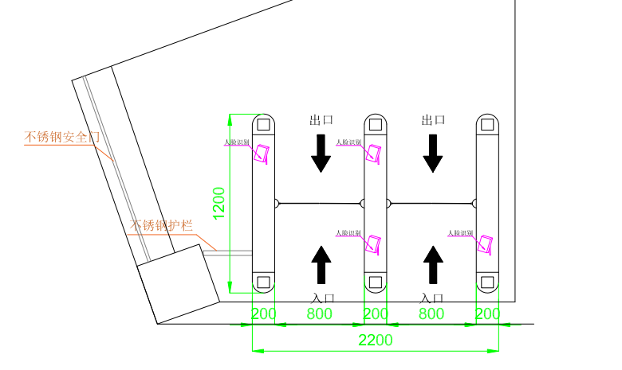
三号宿舍楼出入口人行通道平面设置图

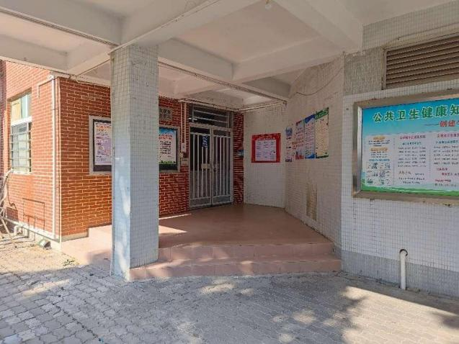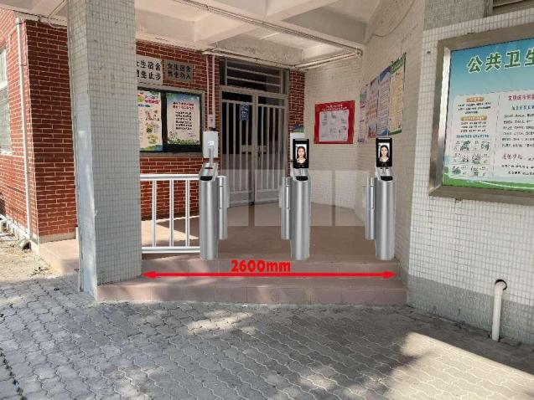
三号宿舍楼出入口现状图 三号宿舍楼出入口人行通道效果图

4、四号宿舍楼
四号宿舍楼出入口为一个钢制大门，中间是为消防通道，本次将人行通道闸设置于大门两侧原小门，小门完全打开的宽度为120cm，可各设置一条人行通道闸。现场由于没有遮阳物，为了设备更好的发挥其性能，还需增加一套不锈钢遮阳棚。配备二维码人脸识别仪和人脸识别仪各二套。

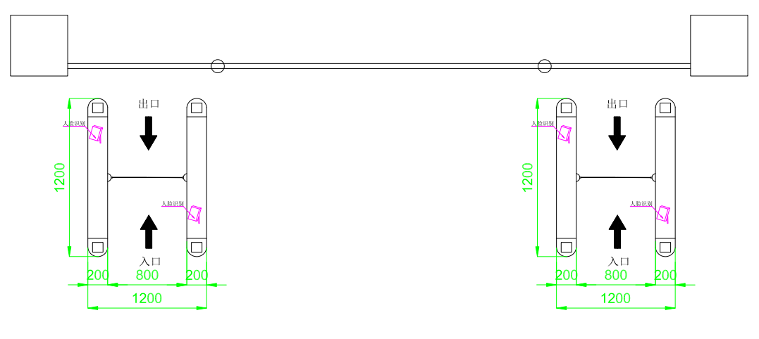
四号宿舍楼出入口人行通道平面设置图

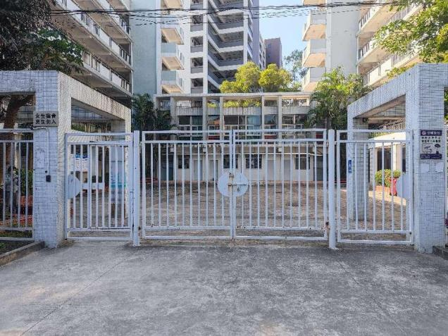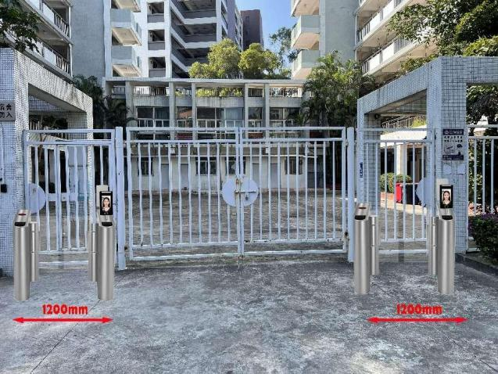
四号宿舍楼出入口现状图 四号宿舍楼出入口人行通道效果图

5、五号宿舍楼
五号宿舍楼与四号宿舍楼一样，是露天敞开式出入口，现场安装有一扇大的铁质大门。在预留一条消防通道的情况下，需要将靠近花圃一旁较大的一片固定防盗铁栏改造成专供人员出入的双开门，学生等人员将来可从此门进出。由于五号宿舍楼学生较多，本次设计在大门内设置多达六条人行通道闸，可完全满足上课高峰期的通行。由于没有遮阳物，为了设备更好的发挥其性能，还需增加一套不锈钢遮阳棚。配备二维码人脸识别仪和人脸识别仪各六套。

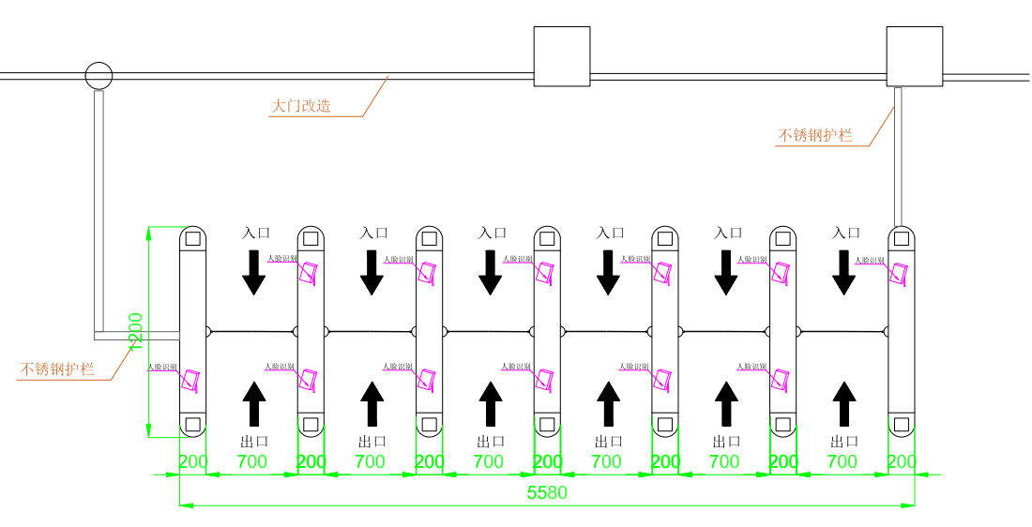
五号宿舍楼出入口人行通道平面设置图

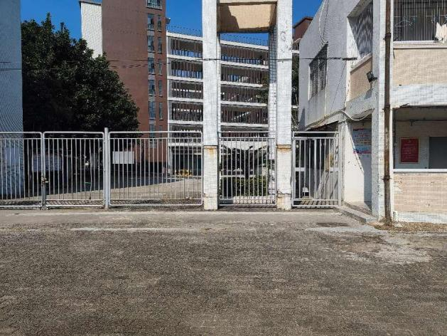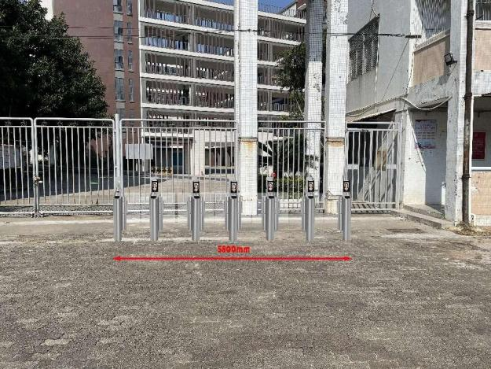
五号宿舍楼出入口现状图 五号宿舍楼出入口人行通道效果图

6、六号宿舍楼
六号宿舍楼分为左右两栋，分别为男女生宿舍，两边大门都安装有铁质安全门。本次设计的人行通道闸计划安装于铁门内中间位置，该位置宽度有345cm，一边可设置四条人行通道，男女宿舍共八条通道。通道两边需要添加不锈钢围栏做围蔽，配备二维码人脸识别仪和人脸识别仪一边各四套。

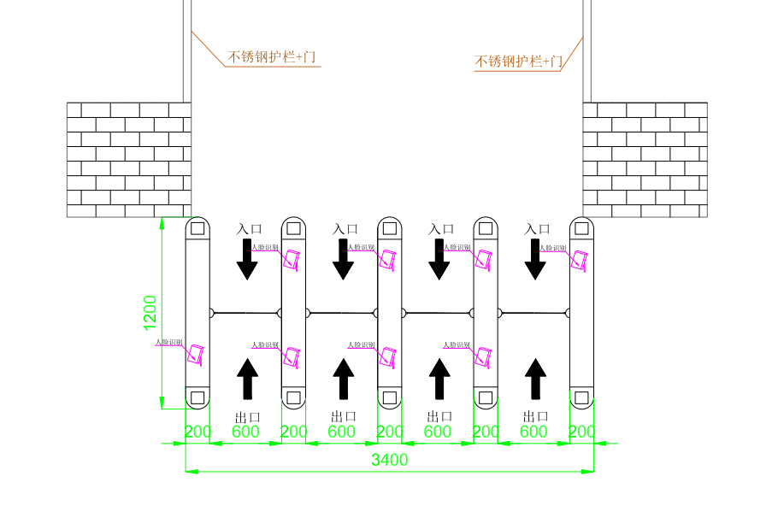
六号宿舍楼出入口人行通道平面设置图

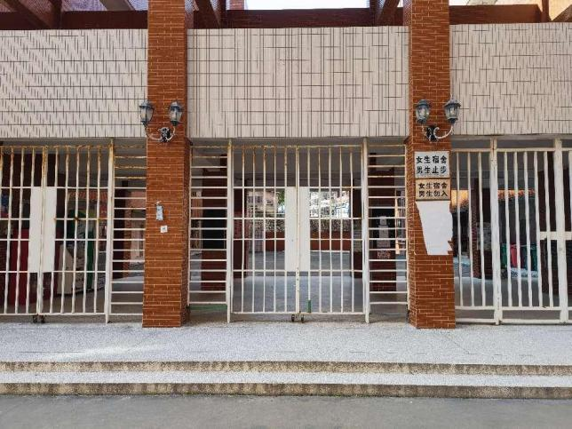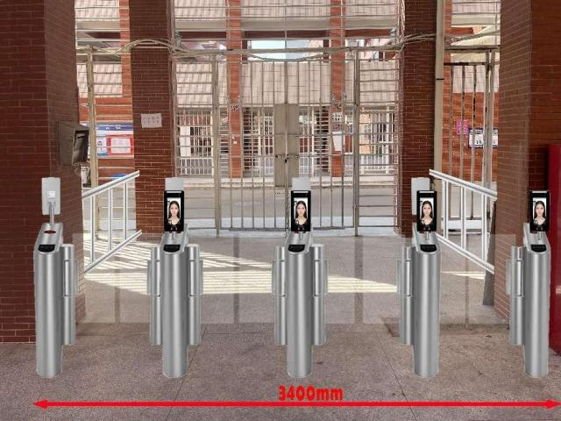
六号宿舍楼出入口现状图 六号宿舍楼出入口人行通道效果图

7、七号宿舍楼
七号宿舍楼是一座新建的宿舍楼，大楼分别有二个出入口，分别位于大楼东边及西边，两个出入口宽度都为190cm，计划各自安装人行通道闸二条，两边共四条。正对通道的右边需安装不锈钢围栏。两边各配备二维码人脸识别仪和人脸识别仪各二套；

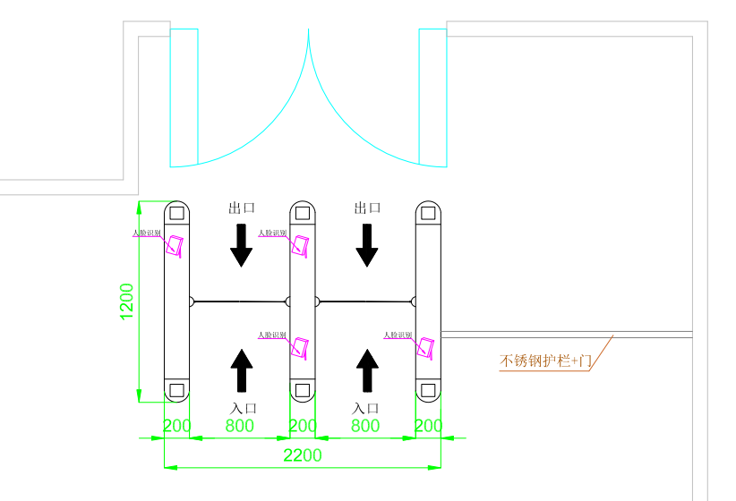
七号宿舍楼出入口人行通道平面设置图

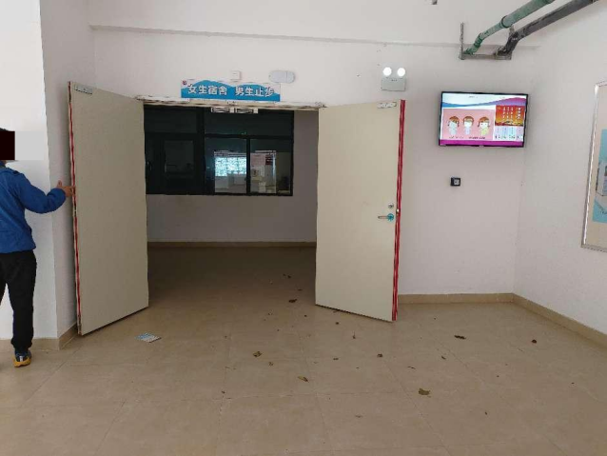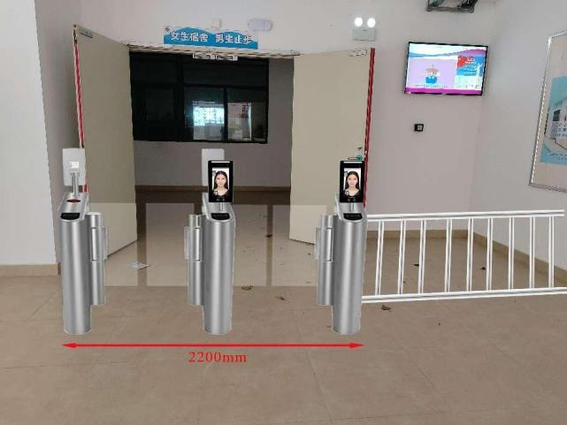
七号宿舍楼出入口现状图 七号宿舍楼出入口人行通道效果图

8、八号宿舍楼
八号宿舍楼也是一座新建的宿舍楼，大楼分别有三个出入口，分别位于东南、西南及东北方向。其中东南方向出入口宽度255cm，计划安装人行通道闸三条，配备二维码人脸识别仪和人脸识别仪各三套；西南方向出入口宽度190cm，计划在防火门内安装人行通道闸二条，配备二维码人脸识别仪和人脸识别仪各二套。；东北方向出入口宽度255cm ，计划安装人行通道闸三条，配备二维码人脸识别仪和人脸识别仪各三套。

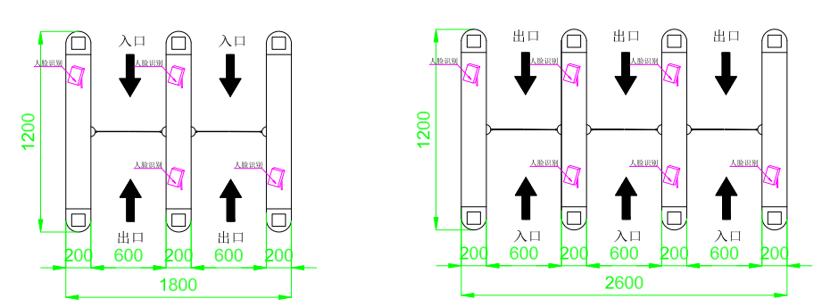
西南方向出入口人行通道平面设置图 东南、东北方向出入口人行通道平面设置图

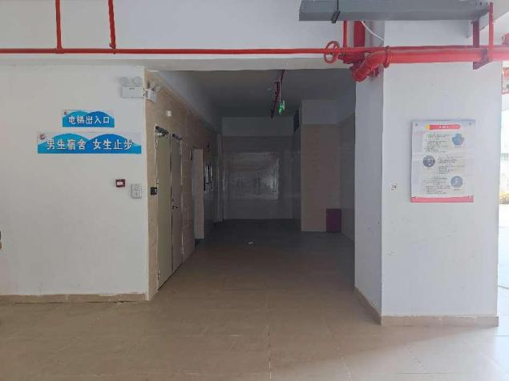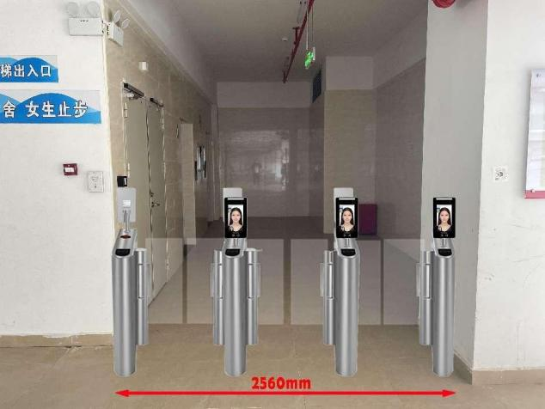
八号宿舍楼东北方出入口现状图 八号宿舍楼东北方出入口人行通道效果图

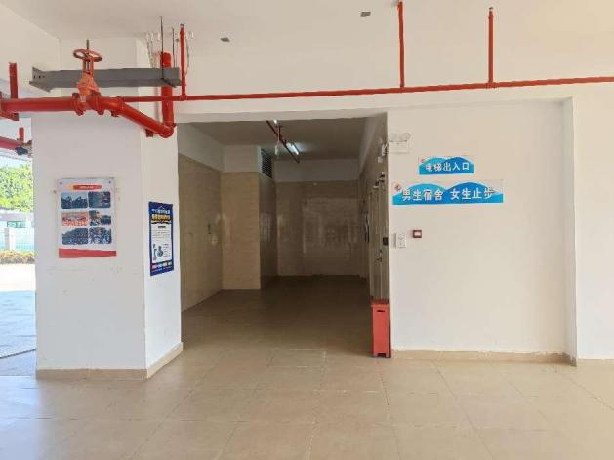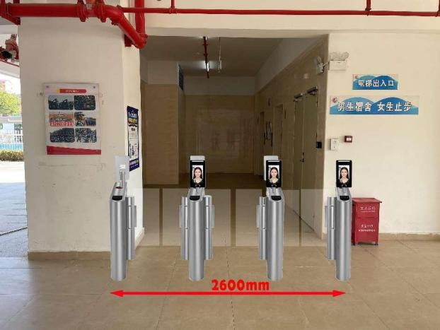
八号宿舍楼东南方出入口现状图 八号宿舍楼东南方出入口人行通道效果图

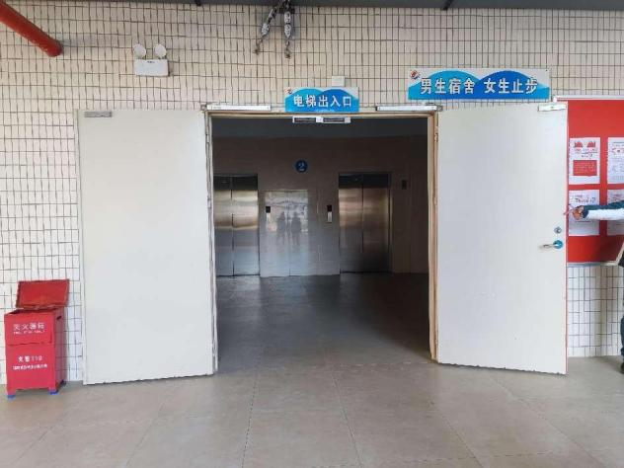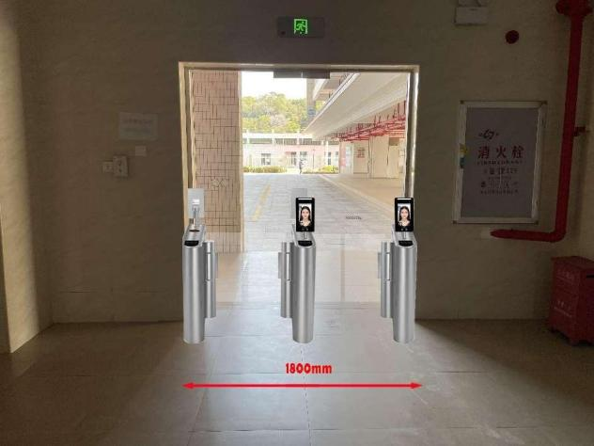
八号宿舍楼西南方出入口现状图 八号宿舍楼西南方出入口人行通道效果图

9、教职工宿舍楼
教职工宿舍楼出入口呈扇形，大门处较窄，门口现状有废弃的热水桶及值班室阶梯。大门门内没空间安装人行通道闸。根据现场情况，安装地点选在大门外到值班室阶梯位置，该区域宽度约230cm，可安装人行通道闸二条，配备二维码人脸识别仪和人脸识别仪各二套。该区域是露天状态，而且了解到在下大雨时会积水，我们在设计时还计划在该区域安装一个遮阳棚及水泥墩。遮阳棚可以很好地在阳光猛烈的时候及下雨的时候让人脸识别更精准，而水泥墩则开抬高通道闸安装的高度，避免积水时出现水浸机器的情况。水泥墩计划高度为10cm。
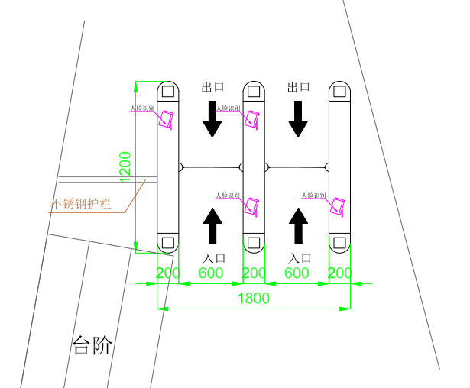
教职工宿舍楼出入口人行通道平面设置图

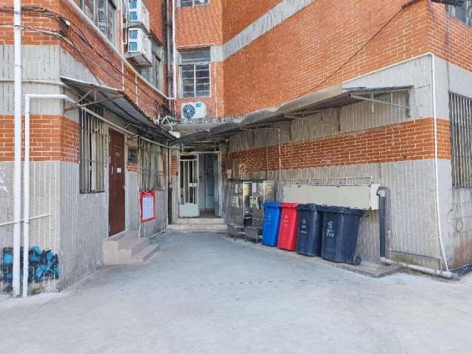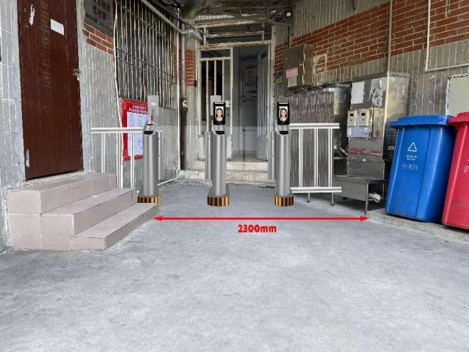
教职工宿舍楼出入口现状图 教职工出入口人行通道效果图

10、原招待所
学校原招待所已经改为学生宿舍，招待所宿舍楼出入口也是呈扇形，大门处较窄，大门门内没空间安装人行通道闸。根据现场情况，安装地点选在大门外到，该区域宽度约250cm，可安装人行通道闸二条，配备二维码人脸识别仪和人脸识别仪各二套。跟教职工宿舍楼一样，该区域是露天状态，在下大雨时会积水，所以计划在该区域安装一个遮阳棚及水泥墩。水泥墩计划高度同样为10cm。

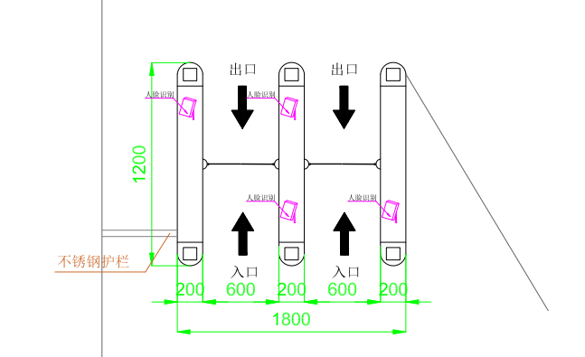
原招待所宿舍楼出入口人行通道平面设置图

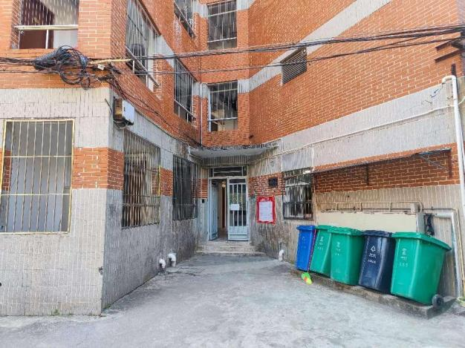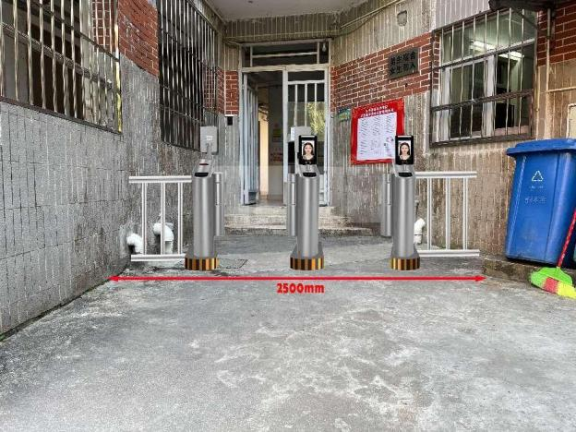
原招待所宿舍楼出入口现状图 原招待所宿舍楼人行通道效果图

系统运维

3.1、运维服务时间

本系统设备免费质保期时间自验收合格签字之日起计算，提供二年的质保服务。

3.2、运维服务范围

不超过项目建设已开发的应用软件和提供的硬件设备的范围。维护内容只对原建设项目签订的合同内涉及的软、硬件有效。非合同范围内的设备，维护商协助建设单位完成部分检查和报障工作，但不承担其风险及责任。

3.3、运维内容和方式

1) 常规功能运维：提供包括系统维护、功能完善、性能提升、故障检测等服务，保证系统正常运行；

2) 提供驻场服务为主，远程维护为辅的服务方式；

3) 提供日常技术维护，对系统进行3个月一次的例行巡检、维护工作；

4) 提供适应性维护，包括对在应用过程中发现的故障、缺陷进行修复，以及业主方提出的适应性专项维护，例如部署调整、系统迁移等；

5) 全天候24小时服务响应，接到用户的维修维护请求后即时响应，对于重大问题，即时组织技术小组2小时内到现场处理故障，并及时做出故障原因报告并提出有效措施加以解决；

3.4、响应时间

质保期内，承建单位对使用人提出的质量问题和维修要求，在接到用户通知后1小时内作出响应，并于24个小时内到达现场并进行处理，72小时内排除故障，更换有缺陷的货物或部件、排除故障。

第三章 设备清单

一、前端设备
序号 | 设备名称 | 设备参数 | 单位 | 数量
1、一号宿舍楼
1 | 通道摆闸 | 双机芯  工作电压 ：220VAC  整机功耗： ≤75W(单机芯)  ≤150W(双机芯)  运行噪声 ：≤60dB  单程运行时间 ：0.5S-1.0S  最大通道宽度 ：≤850mm(对开)  机箱材质 ：不锈钢  通讯方式 ：TCP/IP  规格尺寸 ：1200mm*180mm*980mm  详细参数见附件一 | 台 | 1
2 | 通道摆闸 | 单机芯  工作电压 ：220VAC  整机功耗： ≤75W(单机芯)  ≤150W(双机芯)  运行噪声 ：≤60dB  单程运行时间 ：0.5S-1.0S  最大通道宽度 ：≤850mm(对开)  机箱材质 ：不锈钢  通讯方式 ：TCP/IP  规格尺寸 ：1200mm*180mm*980mm  详细参数见附件一 | 台 | 2
3 | 人脸识别机 | 人脸+内置刷卡/DC12V/TCP IP/7寸非触摸屏/200万像素/人脸容量:24万张/支持语音播报/双目摄像头:红外活体检测开孔38mmx立杆式30CIL/不带防水罩/可直连云  详细参数见附件二 | 台 | 2
4 | 二维码人脸识别仪 | 人脸+内置二维码+内置刷卡/DC12V/TCP IP/8寸非触摸屏/200万像素/人脸容量:24万张/支持语音播报/双目摄像头: 红外活体检测开孔38mmx立杆式30CIL/不带防水罩/可直连云  详细参数见附件三 | 台 | 2
5 | 云控制器 | ARM多控云门禁控制器 | 个 | 4
6 | 接入设备 | 16个10/100/1000Base-T电口(包含两个uplink口，可作为上行口)，2个1000Base-X SFP端口(uplink口)，端口交换容量36Gbps，转发能力 26.8Mpps，包缓存4Mbit | 台 | 1
7 | 网关设备 | WAN口：2个10/100/1000Base-T以太网端口；LAN口：3个10/100/1000Base-T以太网端口（其中1个WAN口和2个LAN口支持LAN/WAN自由切换）；双核网络处理器主频达1000MHz,内存：DDRIII 128M。支持防火墙与上网行为管理功能，带机量100人 | 台 | 1
8 | 显示终端 | 尺寸：641*379.5*45.8mm  屏体分辨率1920×1080  支持 高清 具备超强的计算性能、2D/3D图形处理能力和全高清视频编解码能力。HDMI 1.4标准显示接口  详细参数见附件四 | 台 | 1
9 | 网络线 | 六类非屏蔽网络线 | 米 | 180
10 | 辅材辅料 | 线槽线管、紧急断电开关、线材、弱电箱、各种五金件等 | 项 | 1
11 | 施工费 | 设备安装调试，含主网主电 | 项 | 1
2、二号宿舍楼
1 | 通道摆闸 | 双机芯  工作电压 ：220VAC  整机功耗： ≤75W(单机芯)  ≤150W(双机芯)  运行噪声 ：≤60dB  单程运行时间 ：0.5S-1.0S  最大通道宽度 ：≤850mm(对开)  机箱材质 ：不锈钢  通讯方式 ：TCP/IP  规格尺寸 ：1200mm*180mm*980mm  详细参数见附件一 | 台 | 2
2 | 通道摆闸 | 单机芯  工作电压 ：220VAC  整机功耗： ≤75W(单机芯)  ≤150W(双机芯)  运行噪声 ：≤60dB  单程运行时间 ：0.5S-1.0S  最大通道宽度 ：≤850mm(对开)  机箱材质 ：不锈钢  通讯方式 ：TCP/IP  规格尺寸 ：1200mm*180mm*980mm  详细参数见附件一 | 台 | 2
3 | 人脸识别机 | 人脸+内置刷卡/DC12V/TCP IP/7寸非触摸屏/200万像素/人脸容量:24万张/支持语音播报/双目摄像头:红外活体检测开孔38mmx立杆式30CIL/不带防水罩/可直连云  详细参数见附件二 | 台 | 3
4 | 二维码人脸识别仪 | 人脸+内置二维码+内置刷卡/DC12V/TCP IP/8寸非触摸屏/200万像素/人脸容量:24万张/支持语音播报/双目摄像头: 红外活体检测开孔38mmx立杆式30CIL/不带防水罩/可直连云  详细参数见附件三 | 台 | 3
5 | 云控制器 | ARM多控云门禁控制器 | 个 | 6
6 | 不锈钢安全门 | 根据现场情况,不锈钢围栏含门，高度参照闸机3平方米 | ㎡ | 3
7 | 接入设备 | 16个10/100/1000Base-T电口(包含两个uplink口，可作为上行口)，2个1000Base-X SFP端口(uplink口)，端口交换容量36Gbps，转发能力 26.8Mpps，包缓存4Mbit | 台 | 1
8 | 网关设备 | WAN口：2个10/100/1000Base-T以太网端口；LAN口：3个10/100/1000Base-T以太网端口（其中1个WAN口和2个LAN口支持LAN/WAN自由切换）；双核网络处理器主频达1000MHz,内存：DDRIII 128M。支持防火墙与上网行为管理功能，带机量100人 | 台 | 1
9 | 显示终端 | 尺寸：641*379.5*45.8mm  屏体分辨率1920×1080  支持 高清 具备超强的计算性能、2D/3D图形处理能力和全高清视频编解码能力。HDMI 1.4标准显示接口  详细参数见附件四 | 台 | 1
10 | 网络线 | 六类非屏蔽网络线 | 米 | 150
11 | 辅材辅料 | 线槽线管、紧急断电开关、线材、弱电箱、各种五金件等 | 项 | 1
12 | 施工费 | 设备安装调试，含主网主电 | 项 | 1
3、三号宿舍楼
1 | 通道摆闸 | 双机芯  工作电压 ：220VAC  整机功耗： ≤75W(单机芯)  ≤150W(双机芯)  运行噪声 ：≤60dB  单程运行时间 ：0.5S-1.0S  最大通道宽度 ：≤850mm(对开)  机箱材质 ：不锈钢  通讯方式 ：TCP/IP  规格尺寸 ：1200mm*180mm*980mm  详细参数见附件一 | 台 | 1
2 | 通道摆闸 | 单机芯  工作电压 ：220VAC  整机功耗： ≤75W(单机芯)  ≤150W(双机芯)  运行噪声 ：≤60dB  单程运行时间 ：0.5S-1.0S  最大通道宽度 ：≤850mm(对开)  机箱材质 ：不锈钢  通讯方式 ：TCP/IP  规格尺寸 ：1200mm*180mm*980mm  详细参数见附件一 | 台 | 2
3 | 人脸识别机 | 人脸+内置刷卡/DC12V/TCP IP/7寸非触摸屏/200万像素/人脸容量:24万张/支持语音播报/双目摄像头:红外活体检测开孔38mmx立杆式30CIL/不带防水罩/可直连云  详细参数见附件二 | 台 | 2
4 | 二维码人脸识别仪 | 人脸+内置二维码+内置刷卡/DC12V/TCP IP/8寸非触摸屏/200万像素/人脸容量:24万张/支持语音播报/双目摄像头: 红外活体检测开孔38mmx立杆式30CIL/不带防水罩/可直连云  详细参数见附件三 | 台 | 2
5 | 云控制器 | ARM多控云门禁控制器 | 个 | 4
6 | 接入设备 | 16个10/100/1000Base-T电口(包含两个uplink口，可作为上行口)，2个1000Base-X SFP端口(uplink口)，端口交换容量36Gbps，转发能力 26.8Mpps，包缓存4Mbit | 台 | 1
7 | 网关设备 | WAN口：2个10/100/1000Base-T以太网端口；LAN口：3个10/100/1000Base-T以太网端口（其中1个WAN口和2个LAN口支持LAN/WAN自由切换）；双核网络处理器主频达1000MHz,内存：DDRIII 128M。支持防火墙与上网行为管理功能，带机量100人 | 台 | 1
8 | 显示终端 | 尺寸：641*379.5*45.8mm  屏体分辨率1920×1080  支持 高清 具备超强的计算性能、2D/3D图形处理能力和全高清视频编解码能力。HDMI 1.4标准显示接口  详细参数见附件四 | 台 | 1
9 | 不锈钢安全门 | 根据现场情况,制作不锈钢安全门，安全门宽1.76米*高2.92米； | 套 | 1
10 | 不锈钢固定围栏 | 根据现场情况,不锈钢围栏含门，高度参照闸机0.6平方米 | ㎡ | 0.6
11 | 机柜 | 6U壁挂式机柜 | 台 | 1
12 | 网络线 | 六类非屏蔽网络线 | 米 | 150
13 | 辅材辅料 | 线槽线管、紧急断电开关、线材、弱电箱、各种五金件等 | 项 | 1
14 | 施工费 | 设备安装调试，含主网主电 | 项 | 1
4、四号宿舍楼
1 | 通道摆闸 | 单机芯  工作电压 ：220VAC  整机功耗： ≤75W(单机芯)  ≤150W(双机芯)  运行噪声 ：≤60dB  单程运行时间 ：0.5S-1.0S  最大通道宽度 ：≤850mm(对开)  机箱材质 ：不锈钢  通讯方式 ：TCP/IP  规格尺寸 ：1200mm*180mm*980mm  详细参数见附件一 | 台 | 4
2 | 人脸识别机 | 人脸+内置刷卡/DC12V/TCP IP/7寸非触摸屏/200万像素/人脸容量:24万张/支持语音播报/双目摄像头:红外活体检测开孔38mmx立杆式30CIL/不带防水罩/可直连云  详细参数见附件二 | 台 | 2
3 | 二维码人脸识别仪 | 人脸+内置二维码+内置刷卡/DC12V/TCP IP/8寸非触摸屏/200万像素/人脸容量:24万张/支持语音播报/双目摄像头: 红外活体检测开孔38mmx立杆式30CIL/不带防水罩/可直连云  详细参数见附件三 | 台 | 2
4 | 云控制器 | ARM多控云门禁控制器 | 个 | 4
5 | 接入设备 | 16个10/100/1000Base-T电口(包含两个uplink口，可作为上行口)，2个1000Base-X SFP端口(uplink口)，端口交换容量36Gbps，转发能力 26.8Mpps，包缓存4Mbit | 台 | 1
6 | 网关设备 | WAN口：2个10/100/1000Base-T以太网端口；LAN口：3个10/100/1000Base-T以太网端口（其中1个WAN口和2个LAN口支持LAN/WAN自由切换）；双核网络处理器主频达1000MHz,内存：DDRIII 128M。支持防火墙与上网行为管理功能，带机量100人 | 台 | 1
7 | 显示终端 | 尺寸：641*379.5*45.8mm  屏体分辨率1920×1080  支持 高清 具备超强的计算性能、2D/3D图形处理能力和全高清视频编解码能力。HDMI 1.4标准显示接口  详细参数见附件四 | 台 | 2
8 | 机柜 | 6U壁挂式机柜 | 台 | 1
9 | 遮阳棚 | 根据现场定制  材质：  主管∅60mm,厚1.5mm;  副管：25*38mm方管，厚1.2mm;  现场尺寸:2m*2m*2个=8㎡ | ㎡ | 8
10 | 开挖地槽 | 地面开挖10*10cm地槽，后用水泥回填 | 米 | 20
11 | 网络线 | 六类非屏蔽网络线 | 米 | 150
12 | 辅材辅料 | 线槽线管、紧急断电开关、线材、弱电箱、各种五金件等 | 项 | 1
13 | 施工费 | 设备安装调试，遮阳棚安装，含主网主电 | 项 | 1
5、五号宿舍楼
1 | 通道摆闸 | 双机芯  工作电压 ：220VAC  整机功耗： ≤75W(单机芯)  ≤150W(双机芯)  运行噪声 ：≤60dB  单程运行时间 ：0.5S-1.0S  最大通道宽度 ：≤850mm(对开)  机箱材质 ：不锈钢  通讯方式 ：TCP/IP  规格尺寸 ：1200mm*180mm*980mm  详细参数见附件一 | 台 | 5
2 | 通道摆闸 | 单机芯  工作电压 ：220VAC  整机功耗： ≤75W(单机芯)  ≤150W(双机芯)  运行噪声 ：≤60dB  单程运行时间 ：0.5S-1.0S  最大通道宽度 ：≤850mm(对开)  机箱材质 ：不锈钢  通讯方式 ：TCP/IP  规格尺寸 ：1200mm*180mm*980mm  详细参数见附件一 | 台 | 2
3 | 人脸识别机 | 人脸+内置刷卡/DC12V/TCP IP/7寸非触摸屏/200万像素/人脸容量:24万张/支持语音播报/双目摄像头:红外活体检测开孔38mmx立杆式30CIL/不带防水罩/可直连云  详细参数见附件二 | 台 | 6
4 | 二维码人脸识别仪 | 人脸+内置二维码+内置刷卡/DC12V/TCP IP/8寸非触摸屏/200万像素/人脸容量:24万张/支持语音播报/双目摄像头: 红外活体检测开孔38mmx立杆式30CIL/不带防水罩/可直连云  详细参数见附件三 | 台 | 6
5 | 云控制器 | ARM多控云门禁控制器 | 个 | 12
6 | 接入设备 | 16个10/100/1000Base-T电口(包含两个uplink口，可作为上行口)，2个1000Base-X SFP端口(uplink口)，端口交换容量36Gbps，转发能力 26.8Mpps，包缓存4Mbit | 台 | 1
7 | 网关设备 | WAN口：2个10/100/1000Base-T以太网端口；LAN口：3个10/100/1000Base-T以太网端口（其中1个WAN口和2个LAN口支持LAN/WAN自由切换）；双核网络处理器主频达1000MHz,内存：DDRIII 128M。支持防火墙与上网行为管理功能，带机量100人 | 台 | 1
8 | 显示终端 | 尺寸：641*379.5*45.8mm  屏体分辨率1920×1080  支持 高清 具备超强的计算性能、2D/3D图形处理能力和全高清视频编解码能力。HDMI 1.4标准显示接口  详细参数见附件四 | 台 | 1
9 | 机柜 | 6U壁挂式机柜 | 台 | 1
10 | 遮阳棚 | 根据现场定制  材质：  主管∅60mm,厚1.8mm;  副管：38*38mm方管，厚1.5mm;  现场尺寸:8m*3.5m=28㎡ | ㎡ | 28
11 | 不锈钢围栏 | 根据现场情况,不锈钢围栏，高度参照闸机3平方米 | ㎡ | 3
12 | 大门改造 | 对原有钢制大门进行切割改造 | 项 | 1
13 | 花圃拆除 | 拆除门外花圃及废土运输 | 项 | 1
14 | 地面处理 | 原地面找平处理 | 项 | 1
15 | 开挖地槽 | 地面开挖10*10cm地槽，后用水泥回填 | 米 | 15
16 | 网络线 | 六类非屏蔽网络线 | 米 | 350
17 | 辅材辅料 | 线槽线管、紧急断电开关、线材、弱电箱、各种五金件等 | 项 | 1
18 | 施工费 | 设备安装调试，遮阳棚安装，含主网主电 | 项 | 1
6、六号宿舍楼
1 | 通道摆闸 | 双机芯  工作电压 ：220VAC  整机功耗： ≤75W(单机芯)  ≤150W(双机芯)  运行噪声 ：≤60dB  单程运行时间 ：0.5S-1.0S  最大通道宽度 ：≤850mm(对开)  机箱材质 ：不锈钢  通讯方式 ：TCP/IP  规格尺寸 ：1200mm*180mm*980mm  详细参数见附件一 | 台 | 6
2 | 通道摆闸 | 单机芯  工作电压 ：220VAC  整机功耗： ≤75W(单机芯)  ≤150W(双机芯)  运行噪声 ：≤60dB  单程运行时间 ：0.5S-1.0S  最大通道宽度 ：≤850mm(对开)  机箱材质 ：不锈钢  通讯方式 ：TCP/IP  规格尺寸 ：1200mm*180mm*980mm  详细参数见附件一 | 台 | 4
3 | 人脸识别机 | 人脸+内置刷卡/DC12V/TCP IP/7寸非触摸屏/200万像素/人脸容量:24万张/支持语音播报/双目摄像头:红外活体检测开孔38mmx立杆式30CIL/不带防水罩/可直连云  详细参数见附件二 | 台 | 8
4 | 二维码人脸识别仪 | 人脸+内置二维码+内置刷卡/DC12V/TCP IP/8寸非触摸屏/200万像素/人脸容量:24万张/支持语音播报/双目摄像头: 红外活体检测开孔38mmx立杆式30CIL/不带防水罩/可直连云  详细参数见附件三 | 台 | 8
5 | 云控制器 | ARM多控云门禁控制器 | 个 | 16
6 | 接入设备 | 16个10/100/1000Base-T电口(包含两个uplink口，可作为上行口)，2个1000Base-X SFP端口(uplink口)，端口交换容量36Gbps，转发能力 26.8Mpps，包缓存4Mbit | 台 | 1
7 | 网关设备 | WAN口：2个10/100/1000Base-T以太网端口；LAN口：3个10/100/1000Base-T以太网端口（其中1个WAN口和2个LAN口支持LAN/WAN自由切换）；双核网络处理器主频达1000MHz,内存：DDRIII 128M。支持防火墙与上网行为管理功能，带机量100人 | 台 | 1
8 | 显示终端 | 尺寸：641*379.5*45.8mm  屏体分辨率1920×1080  支持 高清 具备超强的计算性能、2D/3D图形处理能力和全高清视频编解码能力。HDMI 1.4标准显示接口  详细参数见附件四 | 台 | 2
9 | 机柜 | 6U壁挂式机柜 | 台 | 2
10 | 不锈钢围栏 | 根据现场情况,不锈钢围栏，高度参照闸机，3.5㎡*4个=14㎡ | ㎡ | 14
11 | 光电转换器 | 千兆单模转换器 | 对 | 2
12 | 光纤线 | 8芯室外带铠光缆 | 米 | 150
13 | 网络线 | 六类非屏蔽网络线 | 米 | 700
14 | 网络布线 | 男女宿舍网络从接入点拉至宿管处 | 项 | 2
15 | 辅材辅料 | 线槽线管、紧急断电开关、线材、弱电箱、各种五金件等 | 项 | 1
16 | 施工费 | 设备安装调试，含主电 | 项 | 1
7、七号宿舍楼
1 | 通道摆闸 | 双机芯  工作电压 ：220VAC  整机功耗： ≤75W(单机芯)  ≤150W(双机芯)  运行噪声 ：≤60dB  单程运行时间 ：0.5S-1.0S  最大通道宽度 ：≤850mm(对开)  机箱材质 ：不锈钢  通讯方式 ：TCP/IP  规格尺寸 ：1200mm*180mm*980mm  详细参数见附件一 | 台 | 2
2 | 通道摆闸 | 单机芯  工作电压 ：220VAC  整机功耗： ≤75W(单机芯)  ≤150W(双机芯)  运行噪声 ：≤60dB  单程运行时间 ：0.5S-1.0S  最大通道宽度 ：≤850mm(对开)  机箱材质 ：不锈钢  通讯方式 ：TCP/IP  规格尺寸 ：1200mm*180mm*980mm  详细参数见附件一 | 台 | 4
3 | 人脸识别机 | 人脸+内置刷卡/DC12V/TCP IP/7寸非触摸屏/200万像素/人脸容量:24万张/支持语音播报/双目摄像头:红外活体检测开孔38mmx立杆式30CIL/不带防水罩/可直连云  详细参数见附件二 | 台 | 4
4 | 二维码人脸识别仪 | 人脸+内置二维码+内置刷卡/DC12V/TCP IP/8寸非触摸屏/200万像素/人脸容量:24万张/支持语音播报/双目摄像头: 红外活体检测开孔38mmx立杆式30CIL/不带防水罩/可直连云  详细参数见附件三 | 台 | 4
5 | 云控制器 | ARM多控云门禁控制器 | 个 | 8
6 | 接入设备 | 16个10/100/1000Base-T电口(包含两个uplink口，可作为上行口)，2个1000Base-X SFP端口(uplink口)，端口交换容量36Gbps，转发能力 26.8Mpps，包缓存4Mbit | 台 | 1
7 | 网关设备 | WAN口：2个10/100/1000Base-T以太网端口；LAN口：3个10/100/1000Base-T以太网端口（其中1个WAN口和2个LAN口支持LAN/WAN自由切换）；双核网络处理器主频达1000MHz,内存：DDRIII 128M。支持防火墙与上网行为管理功能，带机量100人 | 台 | 1
8 | 显示终端 | 尺寸：641*379.5*45.8mm  屏体分辨率1920×1080  支持 高清 具备超强的计算性能、2D/3D图形处理能力和全高清视频编解码能力。HDMI 1.4标准显示接口  详细参数见附件四 | 台 | 2
9 | 机柜 | 6U壁挂式机柜 | 台 | 2
10 | 不锈钢围栏 | 根据现场情况,不锈钢围栏，高度参照闸机，2㎡*2个门 | ㎡ | 4
11 | 网络线 | 六类非屏蔽网络线 | 米 | 200
12 | 综合布线 | 强弱电综合布线 | 项 | 1
13 | 辅材辅料 | 线槽线管、紧急断电开关、线材、弱电箱、各种五金件等 | 项 | 1
14 | 施工费 | 设备安装调试，含主网主电 | 项 | 1
8、八号宿舍楼
1 | 通道摆闸 | 双机芯  工作电压 ：220VAC  整机功耗： ≤75W(单机芯)  ≤150W(双机芯)  运行噪声 ：≤60dB  单程运行时间 ：0.5S-1.0S  最大通道宽度 ：≤850mm(对开)  机箱材质 ：不锈钢  通讯方式 ：TCP/IP  规格尺寸 ：1200mm*180mm*980mm  详细参数见附件一 | 台 | 5
2 | 通道摆闸 | 单机芯  工作电压 ：220VAC  整机功耗： ≤75W(单机芯)  ≤150W(双机芯)  运行噪声 ：≤60dB  单程运行时间 ：0.5S-1.0S  最大通道宽度 ：≤850mm(对开)  机箱材质 ：不锈钢  通讯方式 ：TCP/IP  规格尺寸 ：1200mm*180mm*980mm  详细参数见附件一 | 台 | 6
3 | 人脸识别机 | 人脸+内置刷卡/DC12V/TCP IP/7寸非触摸屏/200万像素/人脸容量:24万张/支持语音播报/双目摄像头:红外活体检测开孔38mmx立杆式30CIL/不带防水罩/可直连云  详细参数见附件二 | 台 | 8
4 | 二维码人脸识别仪 | 人脸+内置二维码+内置刷卡/DC12V/TCP IP/8寸非触摸屏/200万像素/人脸容量:24万张/支持语音播报/双目摄像头: 红外活体检测开孔38mmx立杆式30CIL/不带防水罩/可直连云  详细参数见附件三 | 台 | 8
5 | 云控制器 | ARM多控云门禁控制器 | 个 | 16
6 | 接入设备 | 16个10/100/1000Base-T电口(包含两个uplink口，可作为上行口)，2个1000Base-X SFP端口(uplink口)，端口交换容量36Gbps，转发能力 26.8Mpps，包缓存4Mbit | 台 | 1
7 | 网关设备 | WAN口：2个10/100/1000Base-T以太网端口；LAN口：3个10/100/1000Base-T以太网端口（其中1个WAN口和2个LAN口支持LAN/WAN自由切换）；双核网络处理器主频达1000MHz,内存：DDRIII 128M。支持防火墙与上网行为管理功能，带机量100人 | 台 | 1
8 | 显示终端 | 尺寸：641*379.5*45.8mm  屏体分辨率1920×1080  支持 高清 具备超强的计算性能、2D/3D图形处理能力和全高清视频编解码能力。HDMI 1.4标准显示接口  详细参数见附件四 | 台 | 3
9 | 机柜 | 6U壁挂式机柜 | 台 | 3
10 | 不锈钢围栏 | 根据现场情况,不锈钢围栏，高度参照闸机，3㎡*2个门 | ㎡ | 6
11 | 网络线 | 六类非屏蔽网络线 | 米 | 500
12 | 综合布线 | 强弱电综合布线 | 项 | 1
13 | 辅材辅料 | 线槽线管、紧急断电开关、线材、弱电箱、各种五金件等 | 项 | 1
14 | 施工费 | 设备安装调试 | 项 | 1
9、教职工宿舍楼
1 | 通道摆闸 | 双机芯  工作电压 ：220VAC  整机功耗： ≤75W(单机芯)  ≤150W(双机芯)  运行噪声 ：≤60dB  单程运行时间 ：0.5S-1.0S  最大通道宽度 ：≤850mm(对开)  机箱材质 ：不锈钢  通讯方式 ：TCP/IP  规格尺寸 ：1200mm*180mm*980mm  详细参数见附件一 | 台 | 1
2 | 通道摆闸 | 单机芯  工作电压 ：220VAC  整机功耗： ≤75W(单机芯)  ≤150W(双机芯)  运行噪声 ：≤60dB  单程运行时间 ：0.5S-1.0S  最大通道宽度 ：≤850mm(对开)  机箱材质 ：不锈钢  通讯方式 ：TCP/IP  规格尺寸 ：1200mm*180mm*980mm  详细参数见附件一 | 台 | 2
3 | 人脸识别机 | 人脸+内置刷卡/DC12V/TCP IP/7寸非触摸屏/200万像素/人脸容量:24万张/支持语音播报/双目摄像头:红外活体检测开孔38mmx立杆式30CIL/不带防水罩/可直连云  详细参数见附件二 | 台 | 2
4 | 二维码人脸识别仪 | 人脸+内置二维码+内置刷卡/DC12V/TCP IP/8寸非触摸屏/200万像素/人脸容量:24万张/支持语音播报/双目摄像头: 红外活体检测开孔38mmx立杆式30CIL/不带防水罩/可直连云  详细参数见附件三 | 台 | 2
5 | 云控制器 | ARM多控云门禁控制器 | 个 | 4
6 | 接入设备 | 16个10/100/1000Base-T电口(包含两个uplink口，可作为上行口)，2个1000Base-X SFP端口(uplink口)，端口交换容量36Gbps，转发能力 26.8Mpps，包缓存4Mbit | 台 | 1
7 | 网关设备 | WAN口：2个10/100/1000Base-T以太网端口；LAN口：3个10/100/1000Base-T以太网端口（其中1个WAN口和2个LAN口支持LAN/WAN自由切换）；双核网络处理器主频达1000MHz,内存：DDRIII 128M。支持防火墙与上网行为管理功能，带机量100人 | 台 | 1
8 | 显示终端 | 尺寸：641*379.5*45.8mm  屏体分辨率1920×1080  支持 高清 具备超强的计算性能、2D/3D图形处理能力和全高清视频编解码能力。HDMI 1.4标准显示接口  详细参数见附件四 | 台 | 1
9 | 机柜 | 6U壁挂式机柜 | 台 | 1
10 | 不锈钢围栏 | 根据现场情况,不锈钢围栏，高度参照闸机，1㎡ | ㎡ | 1
11 | 遮阳棚 | 根据现场定制  材质：  主管∅60mm,厚1.8mm;  副管：38*38mm方管，厚1.5mm;  现场尺寸梯形13㎡ | ㎡ | 13
12 | 光电转换器 | 千兆单模转换器 | 对 | 1
13 | 光纤线 | 24芯室外带铠光缆 | 米 | 400
14 | 网络线 | 六类非屏蔽网络线 | 米 | 200
15 | 网络布线 | 从6号楼宿舍拉网络至本宿舍费用 | 项 | 1
16 | 辅材辅料 | 线槽线管、紧急断电开关、线材、弱电箱、各种五金件等 | 项 | 1
17 | 施工费 | 设备安装调试，水泥墩制作，遮阳棚安装，含主电 | 项 | 1
10、招待所
1 | 通道摆闸 | 双机芯  工作电压 ：220VAC  整机功耗： ≤75W(单机芯)  ≤150W(双机芯)  运行噪声 ：≤60dB  单程运行时间 ：0.5S-1.0S  最大通道宽度 ：≤850mm(对开)  机箱材质 ：不锈钢  通讯方式 ：TCP/IP  规格尺寸 ：1200mm*180mm*980mm  详细参数见附件一 | 台 | 1
2 | 通道摆闸 | 单机芯  工作电压 ：220VAC  整机功耗： ≤75W(单机芯)  ≤150W(双机芯)  运行噪声 ：≤60dB  单程运行时间 ：0.5S-1.0S  最大通道宽度 ：≤850mm(对开)  机箱材质 ：不锈钢  通讯方式 ：TCP/IP  规格尺寸 ：1200mm*180mm*980mm  详细参数见附件一 | 台 | 2
3 | 人脸识别机 | 人脸+内置刷卡/DC12V/TCP IP/7寸非触摸屏/200万像素/人脸容量:24万张/支持语音播报/双目摄像头:红外活体检测开孔38mmx立杆式30CIL/不带防水罩/可直连云  详细参数见附件二 | 台 | 2
4 | 二维码人脸识别仪 | 人脸+内置二维码+内置刷卡/DC12V/TCP IP/8寸非触摸屏/200万像素/人脸容量:24万张/支持语音播报/双目摄像头: 红外活体检测开孔38mmx立杆式30CIL/不带防水罩/可直连云  详细参数见附件三 | 台 | 2
5 | 云控制器 | ARM多控云门禁控制器 | 个 | 4
6 | 接入设备 | 16个10/100/1000Base-T电口(包含两个uplink口，可作为上行口)，2个1000Base-X SFP端口(uplink口)，端口交换容量36Gbps，转发能力 26.8Mpps，包缓存4Mbit | 台 | 1
7 | 网关设备 | WAN口：2个10/100/1000Base-T以太网端口；LAN口：3个10/100/1000Base-T以太网端口（其中1个WAN口和2个LAN口支持LAN/WAN自由切换）；双核网络处理器主频达1000MHz,内存：DDRIII 128M。支持防火墙与上网行为管理功能，带机量100人 | 台 | 1
8 | 显示终端 | 尺寸：641*379.5*45.8mm  屏体分辨率1920×1080  支持 高清 具备超强的计算性能、2D/3D图形处理能力和全高清视频编解码能力。HDMI 1.4标准显示接口  详细参数见附件四 | 台 | 1
9 | 机柜 | 6U壁挂式机柜 | 台 | 1
10 | 不锈钢围栏 | 根据现场情况,不锈钢围栏，高度参照闸机，1㎡ | ㎡ | 1
11 | 遮阳棚 | 根据现场定制  材质：  主管∅60mm,厚1.8mm;  副管：38*38mm方管，厚1.5mm;  现场尺寸梯形10㎡ | ㎡ | 10
12 | 光纤线 | 24芯室外带铠光缆 | 米 | 400
13 | 网络线 | 六类非屏蔽网络线 | 米 | 200
14 | 光电转换器 | 千兆单模转换器 | 对 | 1
15 | 网络布线 | 从6号楼宿舍拉网络至本宿舍费用 | 项 | 1
16 | 辅材辅料 | 线材辅材、光纤配件、紧急断电开关、线材、管材、弱电箱等 | 项 | 1
17 | 施工费 | 设备安装调试，水泥墩制作，遮阳棚安装，含主电 | 项 | 1

二、后端平台
序号 | 设备名称 | 设备参数 | 单位 | 数量
1 | 管理云平台添加功能模块 | ★系统管理平台需与学校已建成的“汕头职业技术学院智慧人行出入口管理系统”（以下简称智慧人行系统）云平台进行对接，融合为一个平台，实现集中管控，统一管理，并增加实现以下所有功能：  ▲添加功能模块：在原管理平台基础上，添加人数显示功能，各宿舍可显示当前宿舍总人数，未归人数及已归人员，并接入显示终端。  ▲投标时需提供生产厂商针对实现上述功能的承诺书原件并加盖公章。 | 项 | 1
2 | 交换机 | L3以太网交换机主机,支持24个10/100/1000BASE-T电口,支持2个1000BASE-X SFP端口,支持2个1G/10GBase-X SFP Plus端口,支持AC，交换机容量337Gbps，包转发率108Mpps | 台 | 1
3 | 网关设备 | WAN口：2个10/100/1000Base-T以太网端口；LAN口：3个10/100/1000Base-T以太网端口（其中1个WAN口和2个LAN口支持LAN/WAN自由切换）；双核网络处理器主频达1000MHz,内存：DDRIII 128M。支持防火墙与上网行为管理功能，带机量100人 | 台 | 3

附件一：通道摆闸详细参数
- 材质：2.0mm厚304不锈钢+钢化玻璃（偏差±0.02mm）
- 尺寸（mm）： 1200mm*180mm*980mm
- 标准通道宽度（mm）不锈钢管+亚克力：最大宽度支持850mm
- 闸板材质： 不锈钢管+亚克力或亚克力
- 伺服控制，控制精度高，实现了位置，速度和力矩的闭环控制，运行平稳；
- 抗过载能力强，伺服电机能承受三倍于额定转矩的负载，能够快速启动；
- 瞬间最大噪音声压：≤70dB（A）；持续最大噪音声压：≤55dB（A）
- 开关闸速度：0.7-1.0s（可调）
- 独特的行人保护，当行人受摆臂冲击时，保护行人免受伤害；
- ▲防护等级：IP54，须提供（以公安部授权的安防检测机构出具的检验报告复印件作为考评依据，并加盖制造商公章）
- 通讯方式：支持RS485/232/422,以太网,CAN总线等接口
- 刷卡/票：IC/CPU卡读卡距离：0-4.5cm，响应时间：<1s
- 二维码：支持纸质和手机二维码扫码
- 扫码距离<10cm，响应时间<1s
- 人脸：识别距离0,3-0.8米，响应时间<1s
- ▲外壳保护等级：设备机身外壳的人员通行检测部分、指示部分应符合IK04的要求;其他表面应符合IK07的要求;试验后，设备应无明显机械损伤和变形，并应能正常工作。须提供（以公安部授权的安防 检测机构出具的检验报告复印件作为考评依据，并加盖制造商公章）
- ▲允许通行/禁止通行功能：1.设备在接收人工操作或出入口控制系统允许通行/禁止通行的输入信号后，应进入允许通行状态/禁止通行状态；2.设备在禁止通行状态下，接收到允许通行信号，转换至允许通行状态后，在以下情况下应自动返回到禁止通行状态：一在允许通行时间内，检测到人员已按指定方向通过通道时;超出允许通行时间，检测到通道内无人员通行时。3.设备应能设置为持续处于允许通行状态/禁止通行状态。须提供（以公安部授权的安防 检测机构出具的检验报告复印件作为考评依据，并加盖制造商公章）
- ▲防尾随功能，具备防尾随警示功能，前后人员间隔距离在同向通行且间距不小于100mm时，系统会警告提示，须提供（以公安部授权的安防 检测机构出具的检验报告复印件作为考评依据，并加盖制造商公章）
- 设备应对其工作状态、操作与结果等给出不同的视觉、听觉指示，入允许同性为绿色，警示为红色；警示时的视觉指示应明显区别于其他指示。须提供（以公安部授权的安防 检测机构出具的检验报告复印件作为考评依据，并加盖制造商公章）
- ▲设备宜具备防尾随功能：当设备仅接收到一条允许通行指令处于允许通行状态时二人以间隔不小于100mm的距离沿同方向进入通道，或者本条允许通行指令允许通行数量的人员在前通行时，后面跟随非允许非人，两者之间间隔小于100mm，具备防尾随功能的设备应对尾随事件警示；须提供（以公安部授权的安防 检测机构出具的检验报告复印件作为考评依据，并加盖制造商公章）
- ▲设备应能通过电快速脉冲群抗扰度试验，试验期间，设备不应产生误动作或误警示，试验后，是被应能正常工作；须提供（以公安部授权的安防检测机构出具的检验报告复印件作为考评依据，并加盖制造商公章）
- ▲设备应能通过静电放电抗扰度试验，试验期间，设备不应产生误动作或误警示，试验后，是被应能正常工作；须提供（以公安部授权的安防检测机构出具的检验报告复印件作为考评依据，并加盖制造商公章）
- ▲设备应能通过浪涌冲击抗扰度试验，试验期间，设备不应产生误动作或误警示，试验后，是被应能正常工作；须提供（以公安部授权的安防检测机构出具的检验报告复印件作为考评依据，并加盖制造商公章）
- 泄漏电流测试≤1mA；绝缘电阻测试≥70M Ω
- ▲投标时需提供生产厂家针对本项目的中文参数证明函及售后服务承诺函；
附件二：人脸识别机详细参数
1.▲识读方式：支持 IC 卡、人脸识别识读方式（以公安部授权的安防检测机构出具的检验报告复印件作为考评依据，并加盖制造商公章）
2.▲系统推送至智能集成数据服务设备的数据接入点，BS人行通道（人脸识别）管理系统软件CA-ZT V5.02.10（以公安部授权的安防检测机构出具的检验报告复印件作为考评依据，并加盖制造商公章）
3.可通过红外人体感应自动唤醒开启识别
4.支持背光补偿、强光抑制、数字降噪等图像增强技术
5.7寸IPS高清显示屏 1280*800 分辨率
6.支持网络管理和远程维护
7.电容触摸屏，补光灯 红外、白光双补光，范围 1m
8.防护等级 IP54 及以上
9.通讯方式 以太网，支持跨网段通讯
10. 人脸识别 人脸识别参数 识别高度范围30cm-80cm，1:N 响应时间≤1s， 500人 准确率≥98%，误识率≤0.1%，拒识率≤0.1%，
11.支持戴口罩人脸识别、 支持抓拍未注册人脸
12.▲ 人脸容量 大于10000人，支持脱机；离线保存事件记录数≥5万条（以公安部授权的安防 检测机构出具的检验报告复印件作为考评依据，并加盖制造商公章）
13.防伪检测 支持手机照片、纸质照片、手机视频流防伪检测
14.注册方式 照片注册,支持照片批量注册
15.性能 指标 鉴权速度 IC 卡：< 0.3s，CPU 卡不加密模式：< 0.3s，CPU卡加密模式（3DES）：< 0.5s，鉴权距离 IC 卡：＜1cm。
16.用户容量 6 万，通行记录容量 6.5 万条（含通行抓拍图）
17.门权限 16 个时间段（可设置时间段的有效星期及开门方式，包括人脸识别、刷卡、按钮）
18.防拆（撬）报警 支持触发防撬磁铁报警，火警检测、火警联动 支持
19.▲图像水平分辨力应≥720TVL，灰度等级试验应≥10 级（以公安部授权的安防检测机构出具的检验报告复印件作为考评依据，并加盖制造商公章）；
20.▲采集帧率不低于 25 帧/s，（以公安部授权的安防检测机构出具的检验报告复印件作为考评依据，并加盖制造商公章）；
21.▲色彩还原性:采集图像的颜色与被摄物对比,在同等色温环境下下应无明显偏色，室外应用的产品应具备宽动态功能，（以公安部授权的安防检测机构出具的检验报告复印件作为考评依据，并加盖制造商公章）；
22.▲人脸识别距离应保证在 0. 3m~1m 之间，人脸的水平转动角度不超过士
23.俯仰角不超过±10°、倾斜角度不超过±10°，（以公安部授权的安防检测机构出具的检验报告复印件作为考评依据，并加盖生产厂家的公章或投标专用章）
24.▲离线式人脸识别平均响应时间应≤1s (50000 人)，（以公安部授权的安防检测机构出具的检验报告复印件作为考评依据，并加盖制造商公章）
25.▲环境照度适应能力：环境照度0.11cx时应能正常进行人脸识别（以公安部授权的安防检测机构出具的检验报告复印件作为考评依据，并加盖制造商公章）
26.▲集成应用功能：应能集成其他出入口控制系统应用（韦根，RS2332，RS485,网口，RJ45等）（以公安部授权的安防检测机构出具的检验报告复印件作为考评依据，并加盖制造商公章）
27.支持设备远程在线升级
28.▲结合通道及场区管理云平台（通道管理）V01.05软件完成通道控制管理功能，可通过手机APP移动软件V01.02APP实现遥控操作；须提供（以公安部授权的安防检测机构出具的检验报告复印件作为考评依据，并加盖制造商公章）
29.▲投标时需提供生产厂家针对本项目的中文参数证明函及售后服务承诺函；
附件三：二维码人脸识别机详细参数
1.▲识读方式：支持 IC 卡、人脸识别识读方式（以公安部授权的安防检测机构出具的检验报告复印件作为考评依据，并加盖制造商公章）
2.▲系统推送至智能集成数据服务设备的数据接入点，BS人行通道（人脸识别）管理系统软件CA-ZT V5.02.10（以公安部授权的安防检测机构出具的检验报告复印件作为考评依据，并加盖制造商公章）
3.可通过红外人体感应自动唤醒开启识别
4.支持背光补偿、强光抑制、数字降噪等图像增强技术
5.8寸IPS高清显示屏 1280*800 分辨率
6.支持网络管理和远程维护
7.电容触摸屏，补光灯 红外、白光双补光，范围 1m
8.防护等级 IP54 及以上
9.通讯方式 以太网，支持跨网段通讯
10. 人脸识别 人脸识别参数 识别高度范围30cm-80cm，1:N 响应时间≤1s， 500人 准确率≥98%，误识率≤0.1%，拒识率≤0.1%，
11.支持戴口罩人脸识别、 支持抓拍未注册人脸
12.▲人脸容量 大于10000人，支持脱机；离线保存事件记录数≥5万条（以公安部授权的安防检测机构出具的检验报告复印件作为考评依据，并加盖制造商公章）
13.防伪检测 支持手机照片、纸质照片、手机视频流防伪检测
14.注册方式 照片注册,支持照片批量注册
15.性能 指标 鉴权速度 IC 卡：< 0.3s，CPU 卡不加密模式：< 0.3s，CPU卡加密模式（3DES）：< 0.5s，二维码识别时间：< 1s，鉴权距离 IC 卡：＜1cm，二维码≤10cm
16.用户容量 6 万，通行记录容量 6.5 万条（含通行抓拍图）
17.门权限 16 个时间段（可设置时间段的有效星期及开门方式，包括人脸识别、刷卡、按钮、二维码开门）
18.防拆（撬）报警 支持触发防撬磁铁报警，火警检测、火警联动 支持
19.▲图像水平分辨力应≥720TVL，灰度等级试验应≥10 级（以公安部授权的安防检测机构出具的检验报告复印件作为考评依据，并加盖制造商公章）；
20.▲采集帧率不低于 25 帧/s，（以公安部授权的安防检测机构出具的检验报告复印件作为考评依据，并加盖制造商公章）；
21.▲色彩还原性:采集图像的颜色与被摄物对比,在同等色温环境下下应无明显偏色，室外应用的产品应具备宽动态功能，（以公安部授权的安防检测机构出具的检验报告复印件作为考评依据，并加盖制造商公章）；
22.▲人脸识别距离应保证在 0. 3m~1m 之间，人脸的水平转动角度不超过士
23.俯仰角不超过±10°、倾斜角度不超过±10°，（以公安部授权的安防检测机构出具的检验报告复印件作为考评依据，并加盖生产厂家的公章或投标专用章）
24.▲离线式人脸识别平均响应时间应≤1s (50000 人)，（以公安部授权的安防检测机构出具的检验报告复印件作为考评依据，并加盖制造商公章）
25.▲环境照度适应能力：环境照度0.11cx时应能正常进行人脸识别（以公安部授权的安防检测机构出具的检验报告复印件作为考评依据，并加盖制造商公章）
26.▲集成应用功能：应能集成其他出入口控制系统应用（韦根，RS2332，RS485,网口，RJ45等）（以公安部授权的安防检测机构出具的检验报告复印件作为考评依据，并加盖制造商公章）
27.支持设备远程在线升级
28.▲结合通道及场区管理云平台（通道管理）V01.05软件完成通道控制管理功能，可通过手机APP移动软件V01.02APP实现遥控操作；须提供（以公安部授权的安防检测机构出具的检验报告复印件作为考评依据，并加盖制造商公章）
29.▲投标时需提供生产厂家针对本项目的中文参数证明函及售后服务承诺函；
附件四：显示终端详细参数
屏体分辨率：1920×1080，支持高清，具备超强的计算性能、2D/3D图形处理能力和全高清视频编解码能力。
接口：HDMI 1.4标准显示接口
显示基色：全彩
像素组成：1R1G1B
显示颜色：1677万色
可视角度水平：160° 垂直：70°
可视距离：2-100m
亮度：350cd/m2
显示模式：同步显示
最大功率：180w/m
平均功率：900w/m
工作电压：AC 220V±10% 50HZ
传输方式：光纤传输
传输距离：100m（无中继）
工作环境存贮温度：-40-85℃ 工作温度：-25-55℃
使用寿命：80000小时
▲智能护眼系统：整机具有减滤蓝光功能，可通过前置物理功能按键方式启用减滤蓝光模式；可改变图像显示亮度，自动降低屏幕亮度；（投标时须提供具有CNAS或CMA标识的第三方检测机构出具的功能检测（或检验）报告复印件并加盖制造商公章）
▲主题框架：主体框架采用加厚2.0MM冷扎钢，交叉位置用方钢焊接，确保按压时两边同步进行（投标时须提供具有CNAS或CMA标识的第三方检测机构出具的功能检测（或检验）报告复印件并加盖制造商公章）
支持定时开关机功能
▲电镀工艺：镀液成份包括硫酸镍、氯化镍、硼酸、十二烷基硫酸钠、糖精、光亮剂，工艺条件：电流3-4A /dm阴极移动、5-7A/dm空气搅拌，镀液温度50-60℃，PH 值3．9-4．2，电镀时间15分钟（投标时须提供具有CNAS或CMA标识的第三方检测机构出具的功能检测（或检验）报告复印件并加盖制造商公章）
支持文件直接在本机上拷贝和删除的功能，支持USB文件更新功能
支持1个 USB播放，支持热插拔，内容更新方便快捷
支持音视频格式：MPG-2、MP4、DIV、TS、TP、TRP、MKV、MOV、DAT等
播放模式：单曲重复播放、文件夹循环播放、全盘循环播放
图片播放：旋转、缩放、平移、幻灯片播放、背景音乐播放
支持局域网/广域网PC端对多台设备管理，移动端一对一的设备管理
亮度高、画质清晰度好
支持网络以及USB直接进行程序更新和升级
▲保护接地：保护导体的截面面积应符合标准要求，具有保护电路对外接线的主接地端子或PE母排，其附件有耐久清晰的接地标志符号。设备通过直接的相互有效连接，或通过由保护导体完成的相互的有效连接，以确保保护电路的连续性。（投标时须提供具有CNAS或CMA标识的第三方检测机构出具的功能检测（或检验）报告复印件并加盖制造商公章）
▲投标时需提供生产厂家质量管理体系认证证书，中国节能产品认证证书复印件并加盖制造商公章。需提供生产厂家针对本项目的中文参数证明函及售后服务承诺函；

第四章 系统安全

一、软件平台安全保护
软件平台安全保护要求通过公安机关信息系统安全等级保护二级备案；同时符合GB/T37078-2018、GA/T1738-202及 GA/T 1739-2020标准中质量监督检验测中安全等级 二级的相关要求，具备公安部检测报告证明；
二、数据加密保护
- 相关的人脸及相关信息数据需采用HTTPS MD5加密传输；
- 人脸识别算法必须为人脸单一特征值提取验证；
- 人脸识别需采用双目活体检测；
- 系统等保
整个项目建成后，如果学校要求对整套系统进行等保测评（测评等费用需学校负责），建设方需配合学校进行等保测评工作。如测评后测评机构对软件平台及数据保护有指出不足，需对平台相关漏洞进行修补工作。如涉及到需补充硬件设备，则费用另计。

第五章 设计公司简介

中天设计集团有限公司，原注册名称：吉林省中天建筑规划设计研究有限公司，成立于 2003 年，具有城乡规划设计甲级资质、建筑工程设计甲级资质、风景园林工程设计甲级资质、工程造价甲级资质、工程咨询资质甲级、市政行业（道路工程）甲级资质、岩土勘察乙级资质、市政行业设计乙级资质、测绘工程乙级资质、工程测量乙级、无人机航测乙级、旅游规划丙级资质、建筑市政施工三级总承包资质。
建院 18 年来，中天设计集团坚持围绕客户需求持续创新，加大设计力量投入，全院职工励精图治，推动行业进步，经过不懈努力，已将我院打造成人才荟萃，技术手段先进，专业配备齐全的专业技术公司。全院目前拥有员工 180 余人，办公面积 2 千余平米。
截至目前全国共建立分公司 30 余家，承接全国各省、市设计项目。
我公司一贯坚持“精心设计、求真创新”的方针，成立以来，已完成建筑设计、规划设计、勘察设计工程数百项，完成风景园林设计以及市政设计工程近百项，多个设计项目被评为省级优秀设计。
我公司积极进取、诚信服务，与国内知名设计院多次合作，相互交流宝贵经验。充分发挥建筑、规划、市政、风景园林、测绘、航空摄影测量与遥感、岩土勘察多专业的综合优势，集中力量参与了省内外多项重大项目的招投标，有部分项目在招投标中取得骄人成绩。我公司向业主承诺，我们将竭尽全力去做好每一项设计任务，满足业主的需求，力争把我公司建设成为国内一流的设计研究企业。
企业集团化运营后标志着公司已进入多元化管理阶段，整合与共享各方资源和优势，增加整体竞争能力，为企业的长治久安夯实基础，是公司战略思路与格局的一个全方位升级；公司将继续完善资质、品牌、银行授信、人才和技术等平台，不断探索未来更大的市场空间和发展机遇。
中天设计集团坚持聚焦在设计主航道，抵制一切诱惑；坚持不走捷径，拒绝机会主义，踏踏实实，长期投入，厚积薄发；坚持以客户为中心，以奋斗者为本，长期艰苦奋斗，实现自我与公司的社会价值。
